**EÖTVÖS LORÁND TUDOMÁNYEGYETEM**

Informatika Kar

Programozáselmélet és Szoftvertechnológia Tanszék

Educative Gamification

**Témavezető:** **Szerző:**

Bende Imre Juhász Alexandra Nelli

Tanársegéd, MA. Programtervező informatikus BSc.

**Budapest, 2023**

# Témabejelentő

A témám az „Educative Gamifiction”, azaz Játszva Tanulás. A célom egy olyan játék elkészítése, amely során számtalan pénzügyi akadállyal/kérdéssel kell szembe néznünk és döntéseket hoznunk, melyek befolyásolják a játék kimenetelét.

Kezdetben kapunk egy életcélt, illetve egy karakter jellemet, azaz kezdő pénzt, munkahelyet, alap tulajdonságokat. Női és férfi karakter közül lehet választani és nevet adni neki. Ő lesz az, akinek segítenünk kell elérni a célját a lehető leghamarabb, figyelembe véve a képességeit, állapotát és élethelyzetét.

Az utunk során különféle kisebb játékok vállnak elérhetővé, melyek teljesítésével emberi képességekre tehetünk szert (pl. szerencse, intelligencia, stb… ), amik könnyíthetik a célunkhoz vezető utat. Véletlenszerű események is szerveződhetnek vagy nem várt dolgok történhetnek, melyek nagyban befolyásolhatják az életkörülményünket (pl. szerencsejáték, egészségügyi kiadások, munkahelyi gondok, tárgyak/pénz találása, stb…).

A játék döntési fákon alapul, mely tárolja a kérdéseket/problémákat és a hozzátartozó lehetőségeket, majd a döntés alapján következnek az utána való akadályok, illetve tartalmaz jogosultság szerinti autentikációt (admin, player). Lehetőségünk van további döntési fa létrehozására és annak végig játszására, vagy véletlenszerű események és azok esélyeinek, hatásainak bővítésére is.

A játék React Js és egyéb webes technológiák (HTML, CSS, PHP) segítségével készül, az adatok tárolása MySQL adatbázisban történik.

Tartalomjegyzék

Témabejelentő 4

Köszönetnyilvánítás 5

1. Bevezetés 6

2. Felhasználói dokumentáció 7

2.1 Rendszerkövetelmények 7

2.1.1 Frontend 7

2.1.2 Backend 8

2.2 A játék használata 9

2.2.1 Felhasználói kezdőlap 9

2.2.2 Bejelentkezés 9

2.2.3 Rendszergazda kezdőlap 10

2.2.4 Játékfelület 14

3. Fejlesztői dokumentáció 29

3.1 Fejlesztői környezet 29

3.2 Drótváztervek 29

3.2.1 Kezdőlap 29

3.2.2 Adatbázis szerkesztő 31

3.2.3 Játékfelület 33

3.3 Grafika 34

3.3.1 Karakterek 34

3.3.2 Hátterek 36

3.3.3 Ikonok és gombok 37

3.4 Használati esetek 39

3.5 Architektúra 40

3.6 Adatbázis felépítése 42

3.7 Backend 43

3.7.1 Játékos adatainak beszúrása 43

3.7.2 Feladatok szerkesztése 44

3.7.3 Munkák szerkesztése 44

3.7.4 Fizetések szerkesztése 44

3.8 Frontend 46

3.8.1 Felhasználói kezdőlap 46

3.8.2 Rendszergazdai kezdőlap 46

3.8.3 Belépési felület 46

3.8.4 Controller – Kontroller 46

3.8.5 Komponensek 46

3.8.6 Model 46

3.9 Bővítési lehetőségek 47

3.10 Manuális tesztek 48

4. Forrásjegyzet 49

# Köszönetnyilvánítás

Köszönöm szépen Csorba Gergelynek a rengeteg segítséget, aki inspirálta a szakdolgozat témámat és részletes bemutatást tartott róla. Hálás vagyok, hogy vállalta a játék design elemeinek elkészítését.

# 1. Bevezetés

A szakdolgozatomban bemutatott „Invesztopolisz” egy olyan számítógépre tervezett játék, ami a valóságban is előforduló pénzügyi döntések elé állítja a játékost. Döntések befolyásolják a játék kimenetelét, így a karakterünk lehet nagyon sikeres, vagy akár szegény is. Célja, hogy aktív tanulást biztosítson számunkra, így sokkal jobban megmaradnak az információk mint a passzív tanulásnál. Továbbá az új dolgok élményszerű megismerése, melyekhez pozitív emlékek kötnek.

Az alábbiakban gyorsan tisztázom a passzív és az aktív tanulást:

* Passzív tanulás: Hagyományos tanulási módszer, ahol a tanulók bevonása az órán nagyon kevés, tanár központú. A tanár leadja az anyagot, míg a tanulók hallgatnak vagy jegyzetelnek. Lehetővé teszi az ismeretek gyors bemutatását, viszont a tanulóknak a leadott és hallott anyagot kell megtanulniuk maguktól, ami többségében felületes és lassú.
* Aktív tanulás: A tanulók be vannak vonva az órába, a tanárral együtt ötletelnek és dolgoznak ki megoldásokat. Észrevétlenül ösztönzik a tanulót a gondolkodásra és növeli a figyelmét, mely hatására sokkal jobban berögzül a leadott anyag. Kevesebb információ kerül bemutatásra, ellenben sokkal hatásosabb a tanuló számára.

Az egyik legelső ilyen játék, a *„The Oregon Trail” [1]* 1971-ben jelent meg, amit iskolákban is engedélyeztek telepíteni. A játék célja, hogy egy csapat telepessel eljuss Oregonba. A telepesek nehéz életét mutatja be a játék, és hogy nem mindig a terv szerint alakultak a dolgok, mert folyamatosan fogy az élelem és a különböző erőforrások, illetve nem várt természeti eseményekkel, támadásokkal és betegségekkel kellett szembe nézniük. Tapasztalatom szerint sokkal könnyebben és hatékonyabban lehet tanulni a játékok által, elősegíti az új ismeretek, vagy új nyelvek megismerését.

Az általam szakdolgozatként megvalósított játék a felhasználókat valós pénzügyi döntések elé helyezi, tanulva azok következményeiről, szert téve pénzügyi tudásra. Abban az esetben, ha rendelkezünk rendszergazda jogosultsággal, akkor tudjuk szerkeszteni az adatbázisban tárolt adatokat, másképpen csak játszani tudunk a játékkal.

Lényegében ez egy pénzügyet oktató játék.

# 2. Felhasználói dokumentáció

## 2.1 Rendszerkövetelmények

Az „Invesztopolisz” játék tesztelése elsősorban 1920 x 987 felbontású Google Chrome-mal *(113.0.5672.63)* történt, így ez az elsődlegesen támogatott böngésző. A játék 1920 x 1080 felbontású számítógépre készült, tehát telefonon nem alkalmas játszani vele. Ha a felhasználó a forráskód alapján szeretné futtatni a játékot lokális környezetben, akkor erre is van lehetőség. Az alkalmazás kódja GitHub-on elérhető a következő linkeken:

* <https://github.com/juhasznellee/szakdoga-frontend>
* <https://github.com/juhasznellee/szakdoga-backend>

Mindenek előtt fel kell telepítenünk a szükséges alkalmazásokat, melyek a linkre kattintva elérhetőek:

* Node - <https://nodejs.org/en/download/>
* Xampp - <https://www.apachefriends.org/download.html>

### 2.1.1 Frontend

Nyissuk meg a terminált, és adjuk ki az alábbi parancsot, hogy majd létre tudjunk hozni egy új React projektet *(ha már fel van telepítve a „create-react-app”, akkor töröljük ezzel a paranccsal: npm uninstall –g create-react-app , és telepítsük vissza):*

1. npm install –g create-react-app

Hozzunk létre bárhova egy üres mappát, majd nyissuk meg a terminált és írjuk be az alábbi parancsokat, hogy létrehozzuk a projektünket és letöltsük a szükséges bővítményeket:

1. npx create-react-app my_react_app - *„my_react_app”* a projekt neve
2. cd my_react_app - *„my_react_app”* a projekt neve
3. npm install react-router-dom
4. npm install --save react-wheel-of-prizes
5. npm install semantic-ui-react semantic-ui-css

Klónozzuk le a *szakdoga-frontend* nevű repositoryt, majd az *src* mappájával írjuk felül az újonnan létrehozott React projektünk *src* mappáját. Majd indítsuk el az alkalmazásunkat az utolsó paranccsal:

1. npm start

Fontos, hogy az utolsó parancs kiadása után NE zárjuk be a terminált!

### 2.1.2 Backend

Miután feltelepítettük a Xampp-ot is, keressük meg a mappák közt a *htdocs* nevű mappát. Hozzunk létre egy *szakdoga-backend* nevezetű üres mappát. Ide klónozzuk le a *szakdoga-backend* nevű repositoryt.

Ezután nyissuk meg az alkalmazást, és nyomjuk meg a „MySQL” mellett lévő „Admin” gombot, ami egy „phpMyAdmin” adatbázist tölt be. Itt létre kell hoznunk egy adatbázist „educ_gamific” néven az alap formátummal (*lásd 1. ábra*).

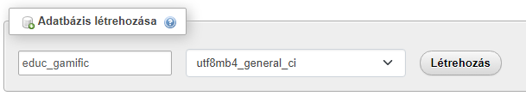

1. ábra: Adatbázis létrehozása

Ha ez megvan, lépjünk be a létrehozott adatbázisba és a fejlécen kattintsunk az „Importálás” menüpontra. Az importálandó fájlhoz válasszuk ki a *szakdoga-backend* mappában található *educ-gamific.sql* fájlt, majd nyomjuk meg alul az „Importálás” gombot.

Végül a Xampp alkalmazásban indítsuk el az „Apache” és a „MySQL”-t a „Start” gomb megnyomásával.

Az utasításokat végrehajtva a <http://localhost:3000/> linken fog futni a játék a továbbiakban.

## 2.2 A játék használata

### 2.2.1 Felhasználói kezdőlap

Ahogy megnyitjuk a játékot, a 2. ábrán látható kép fogad minket. A jobb felső sarokban a „Bejelentkezés” gombbal a rendszergazdai kezdőlapot érhetjük el, ahol módosítani tudjuk az adatbázisban tárolt elemeket. Ez csak akkor lehetséges, ha rendelkezünk a megfelelő adatokkal.



2. ábra: Felhasználói kezdőlap

A „Játék Leírása” gombra húzva az egeret, megjelenik egy szövegrész, ahol a játék lényegét, és azzal kapcsolatos információkat olvashatjuk.

Kettő karakter közül a képükre kattintva választhatjuk ki, hogy melyikkel szeretnénk játszani. Csak kiválasztás után lehetséges a névadás. A kiválasztott karakter mérete minimálisan megnő, és világosabb lesz. Egyszerre csak 1 karaktert lehet kiválasztva, így ha kiválasztjuk az egyiket, és átkattintunk a másikra, akkor az előző karakter automatikusan elsötétül, míg az újonnan kiválasztott karakter lesz kiemelve. A játék elindításához ki kell választanunk a karakterünket, illetve nevet kell adnunk neki, ahogy a szöveg is említi.

A „Start” gomb megnyomásával elkezdődik a játék.

### 2.2.2 Bejelentkezés

A bejelentkezés gombra kattintva kettő bemeneti mező jelenik meg: egy e-mail cím és egy jelszó (lásd 3. ábra). Ha rendelkezünk a rendszergazdai belépéshez szükséges adatokkal, akkor zökkenőmentesen be tudunk lépni. Ha hibás adatokkal próbálkozunk meg belépni, akkor hibaüzenetet fogunk kapni, és nem enged belépni.

### 2.2.3 Rendszergazda kezdőlap

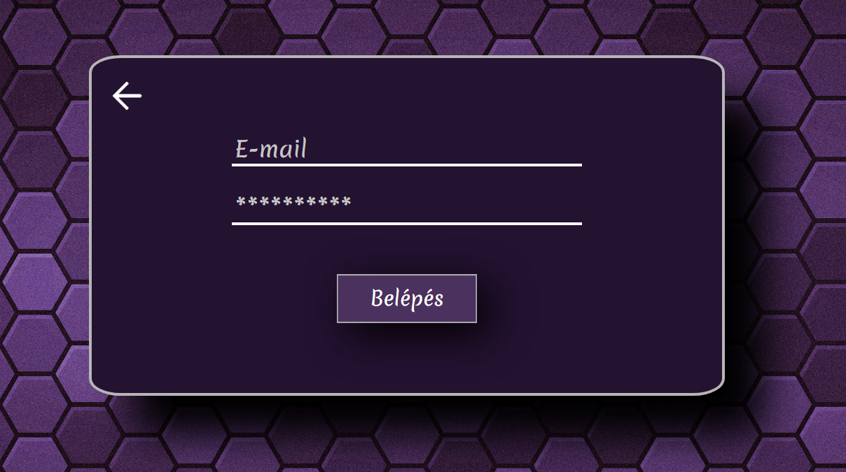

3. ábra: Bejelentkező felület

Bejelentkezés után, a 4. ábrán látható rendszergazdai kezdőlapot láthatjuk. Ugyanúgy, itt is megtalálható a „Start” gomb, amivel el tudjuk indítani a játékot. A „Játék Leírása” gombra húzva az egeret, megjelenik egy szövegrész, ahol az adatbázis szerkesztésével kapcsolatos információkat olvashatjuk. A jobb felső sarokban a „Kijelentkezés” gomb segítségével visszatérhetünk az 1. ábrán látott kezdőlaphoz.

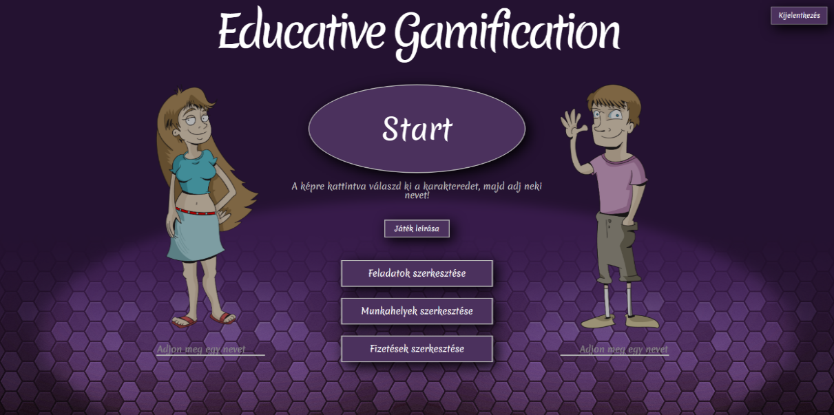

4. ábra: Rendszergazdai kezdőlap

Ezeken kívül 3 másik gomb vált elérhetővé:

Feladatok szerkesztése (lásd 5. ábra):

A „Feladatok szerkesztése” gombra kattintva egy tábla jelenik meg, ahol lehetőségünk van új adatokat felvenni, szerkeszteni a meglévőket, illetve törölni azokat. Az új adat felvételéhez 3 bemeneti mező áll rendelkezésünkre: az elsőben meg kell adnunk a megoldandó feladatot (pl. 1 + 1 = ), a másodikban a karakter által megadott (helytelen) választ a feladatra, a harmadikban pedig a feladat tényleges megoldását. A pluszjelre kattintva az adat automatikusan hozzáadásra kerül a táblához. Az adat szerkesztésére a megfelelő sorban lévő ceruza ikonra kattintva van lehetőségünk. Ekkor egy új felületet láthatunk (lásd 6. ábra), ahol a szerkeszteni kívánt adatok megjelennek, és tetszés szerint módosíthatjuk azokat. A pipára kattintva elmentődnek a változtatások, és visszatérünk a Feladatok táblához. Ha törölni szeretnénk sorokat, akkor a megfelelő sorban lévő kuka ikonra kattintva tehetjük meg. A vissza nyíllal újra a rendszergazdai kezdőlapra kerülünk.

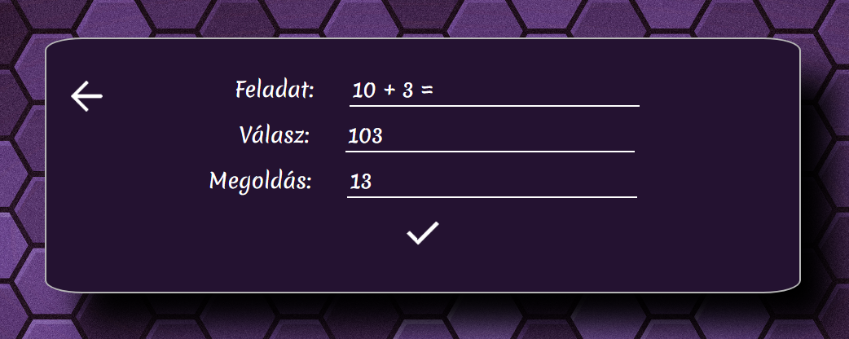

6. ábra: Adatszerkesztési felület

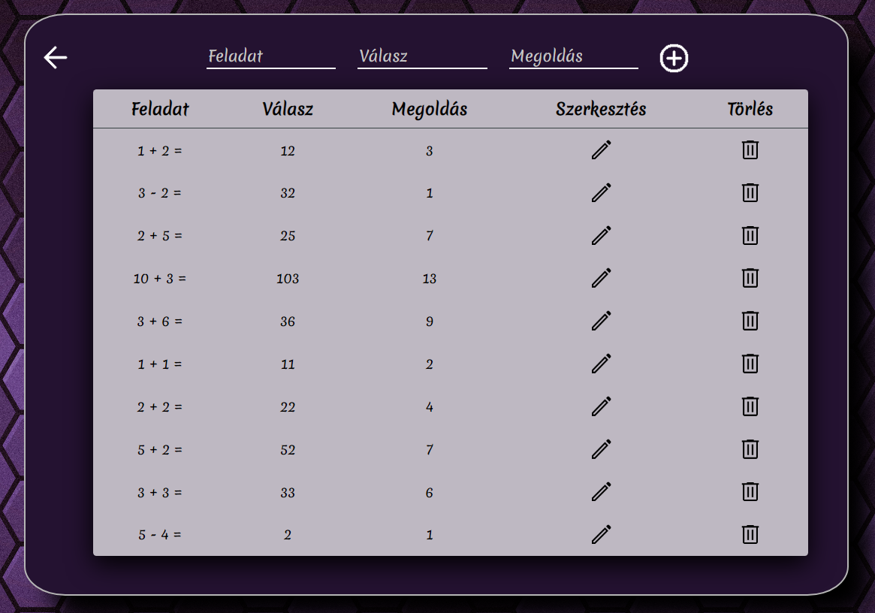

5. ábra: Feladatok szerkesztése felület

Munkahelyek szerkesztése (lásd 7. ábra):

A „Munkahelyek szerkesztése” gombra kattintva egy tábla jelenik meg, ahol lehetőségünk van új adatokat felvenni, és törölni azokat.

Az új adat felvételéhez 2 bemeneti mező áll rendelkezésünkre: az elsőben meg kell adnunk a munka megnevezését, a másodikban pedig a munka nehézségi fokát. A pluszjelre kattintva az adat automatikusan hozzáadásra kerül a táblához. Adatok törlésére a megfelelő sorban lévő kuka ikonra kattintva van lehetőségünk. A vissza nyíllal újra a rendszergazdai kezdőlapra kerülünk.

Az alábbi táblázatban látható a szintek magyarázata (ugyan ez vonatkozik a „Fizetések szerkesztése” pontra).

|  |  |
| --- | --- |
| **Szint** | **Leírása** |
| 0 | Nincs diplomája |
| 1 | Egy kevésbé ismert egyetemről van diplomája |
| 2 | Egy átlagosan ismert egyetemről van diplomája |
| 3 | A legismertebb egyetemről van diplomája |

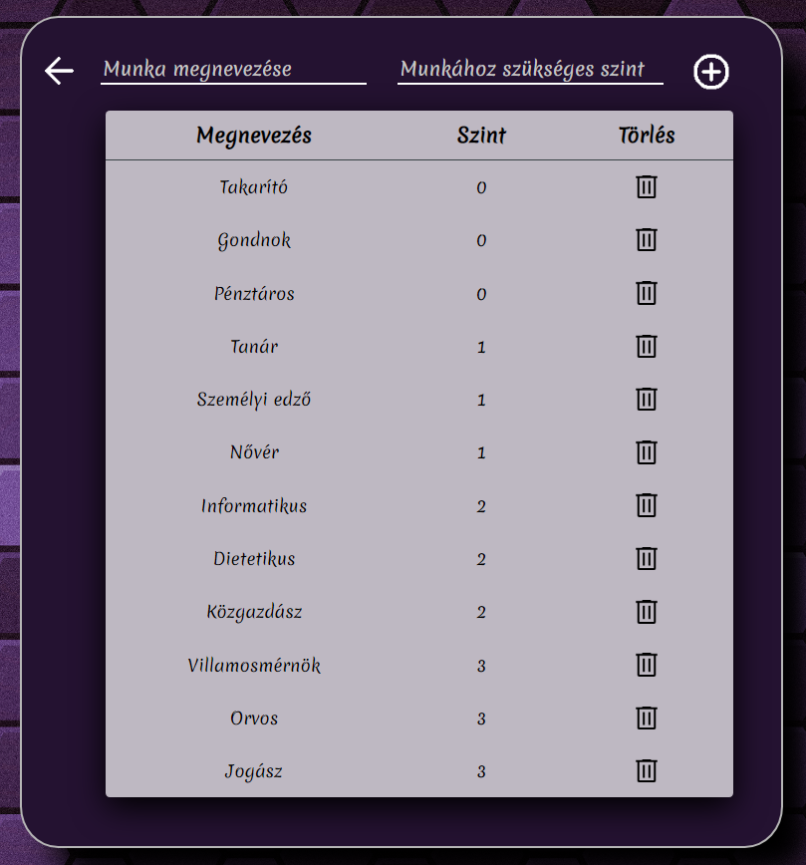

7. ábra: Munkahelyek szerkesztése felület

Fizetések szerkesztése (lásd 8. ábra):

A „Fizetések szerkesztése” gombra kattintva egy tábla jelenik meg, ahol lehetőségünk van új adatokat felvenni, és törölni azokat.

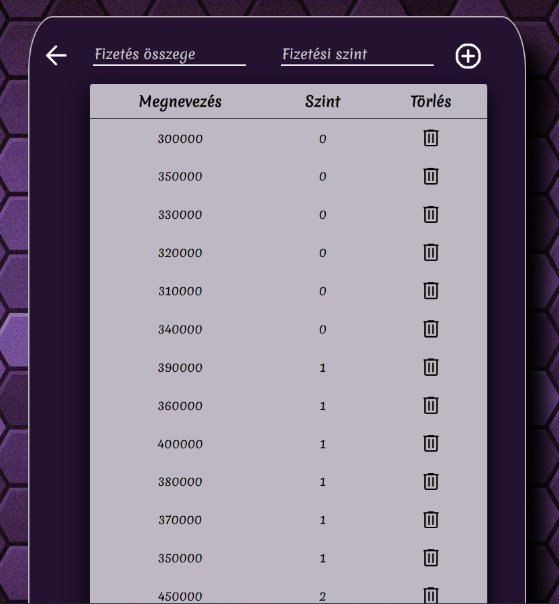Az új adat felvételéhez 2 bemeneti mező áll rendelkezésünkre: az elsőben meg kell adnunk a fizetés összegét, a másodikban pedig a fizetés szintjét (megegyezik a munkahelyek nehézségi szintjével). A pluszjelre kattintva az adat automatikusan hozzáadásra kerül a táblához. Adatok törlésére a megfelelő sorban lévő kuka ikonra kattintva van lehetőségünk. A vissza nyíllal újra a rendszergazdai kezdőlapra kerülünk.

8. ábra: Fizetések szerkesztése felület

A táblákban végzett módosítások egyből láthatóak az adatbázisban is.

### 2.2.4 Játékfelület

#### 2.2.4.1 Bevezetés

A játékban jelen van a napszakok váltakozása (nappal – délután - este), ami a háttér váltakozásával van érzékeltetve. Továbbá a mérföldkövek közt eltelt idő – ami 5 év - vizuálisan is látszik. Az egyes szakaszok után a karakterünk a korához megfelelő érettebb kinézetre vált. Bármely kezdőlapon a „Start” gomb megnyomása után a 9. ábrán látható felületre érkezünk. A lila gombok megnyomásával tudunk továbbmenni a játékban.

9. ábra: Játékfelület - Bevezetés

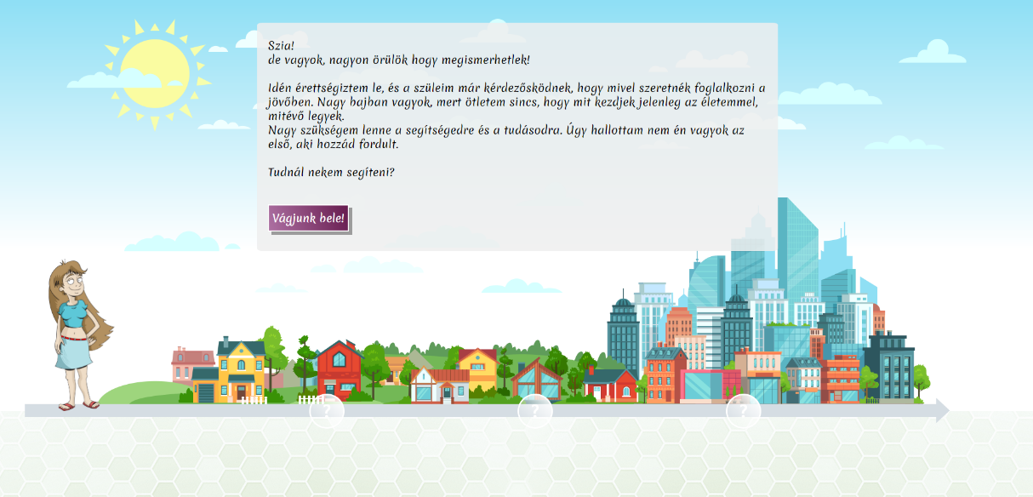

Ha elérkeztünk egy aktív mérföldkőhöz, arra rákattintva jelennek meg a döntési lehetőségeink. A jobb felső sarokban található az állapotjelző, ami a karakterünk jelenlegi státuszait mutatja. A szövegrészekben felbukkanhatnak más színű (kék) szavak, amik felett az egér ráhúzásakor egy szövegrész jelenik meg, ahol az adott szóhoz tartozó fogalmat olvashatjuk (lásd 10. ábra).

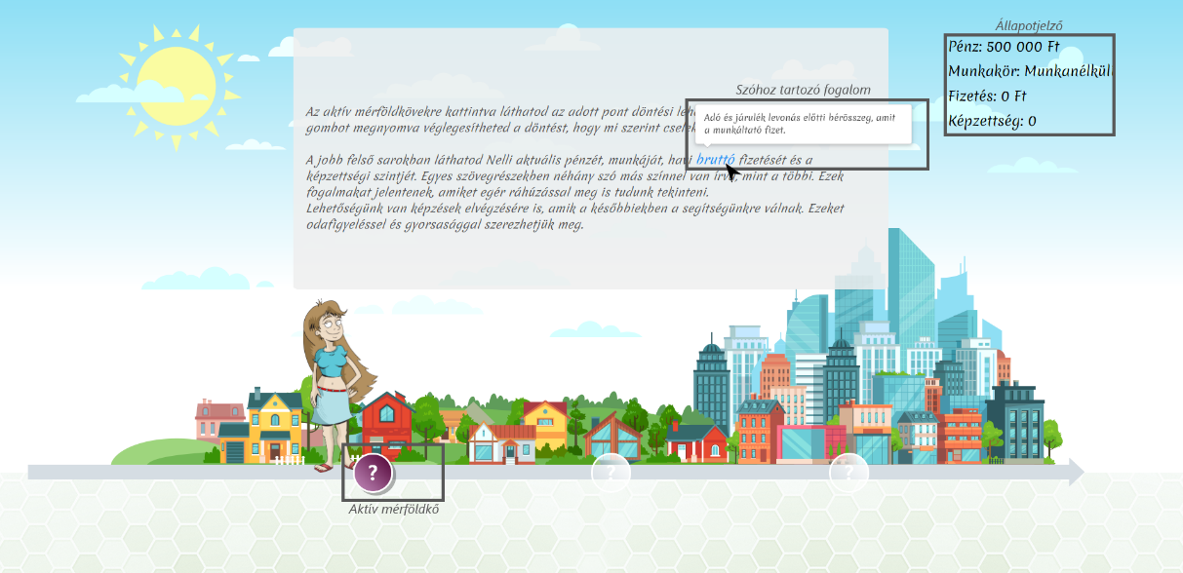

10. ábra: Játékfelület - Magyarázat

#### 2.2.4.2 I. mérföldkő

Az aktív I. mérföldkőre kattintva a 11. ábrán látható döntési felület jelenik meg, ahol mindig 2 lehetőség közül választhatunk. Bárhogyan is döntünk, az befolyással lesz a játék kimenetelére. Véletlenszerű időközönként megjelenik egy gomb kis időre, amivel lehetőségünk van részt venni oktatásokon, hogy képesség pontokra tegyünk szert (maximum 4). Ezek a harmadik mérföldkőnél játszanak majd fontos szerepet.

11. ábra: I. mérföldkő

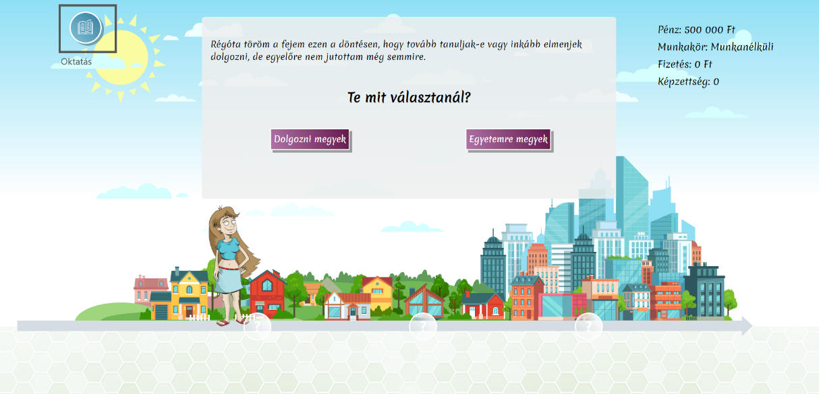

„Dolgozni megyek”:

Miután rámentünk a „Dolgozni megyek” gombra, a mérföldkő átvált a döntésünknek megfelelő ikonra, majd a játék sorsolni fog nekünk egy munkát és egy hozzá tartozó fizetést. Ha tovább megyünk, meg kell oldanunk 5 feladatot, amiket a játék az adatbázisból kérdez le és választ ki véletlenszerűen. Ezek a feladatok szerkeszthetőek megfelelő jogosultsággal a rendszergazdai felületen. Ha hibátlanul válaszolunk mind az 5 feladatra, akkor magasabb fizetést kapunk. Ha rosszul válaszolunk meg akár 1 kérdést is, nem kapjuk meg a magasabb fizetést (lásd 12. ábra).

Amint elérkeztünk a mérföldkő végéhez, egy összegzést olvashatunk az előző részről, amit a 13. ábrán meg is tekinthetünk. Fel van tüntetve, hogy miket sikerült elérnünk, a jelenlegi fizetése (bruttó, nettó), illetve az összes bevétele és kiadása 5 év alatt. A bevétel az 5 év alatt kapott nettófizetésünkből van kiszámolva. A kiadás szintén a nettófizetésünkből van kiszámolva. Mivel csak egy érettségi bizonyítvánnyal rendelkezünk, ezért a 0. szintről indulunk. Ehhez a szinthez tartozik egy alsó és egy felső százalék határ (alsó – 50%, felső – 80%), amik között a játék sorsolni fog egy számot. A fizetésének a sorsolt szám százalékát fogja elkölteni egy hónapban. A határok mindig ugyan azok maradnak, de a szám minden eltelt hónapban változik. Minél nehezebb egyetemre vesznek fel, annál kevesebb a havi kiadásunk. Továbbá láthatjuk azt is, hogy már aktív a II. mérföldkő, amivel tovább mehetünk a játékban.

13. ábra: I. mérföldkő - Munka összegzése

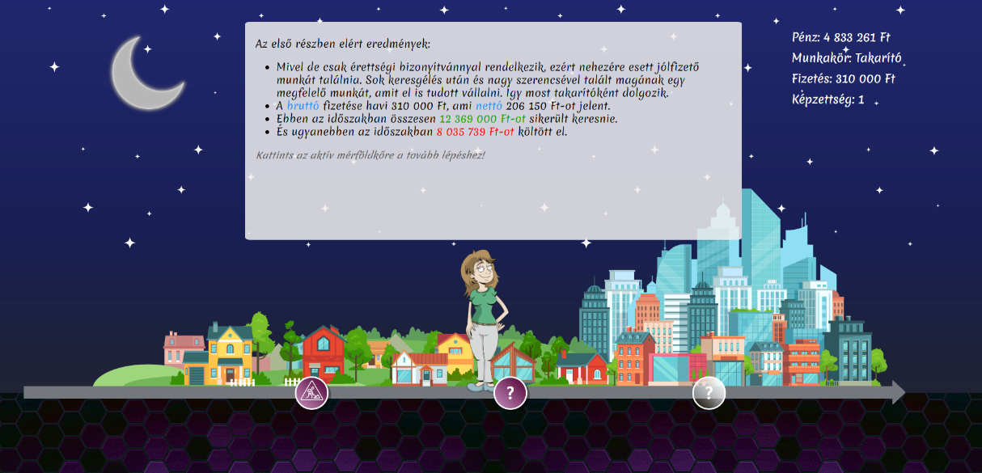

12. ábra: I. mérföldkő – Munka feladatok

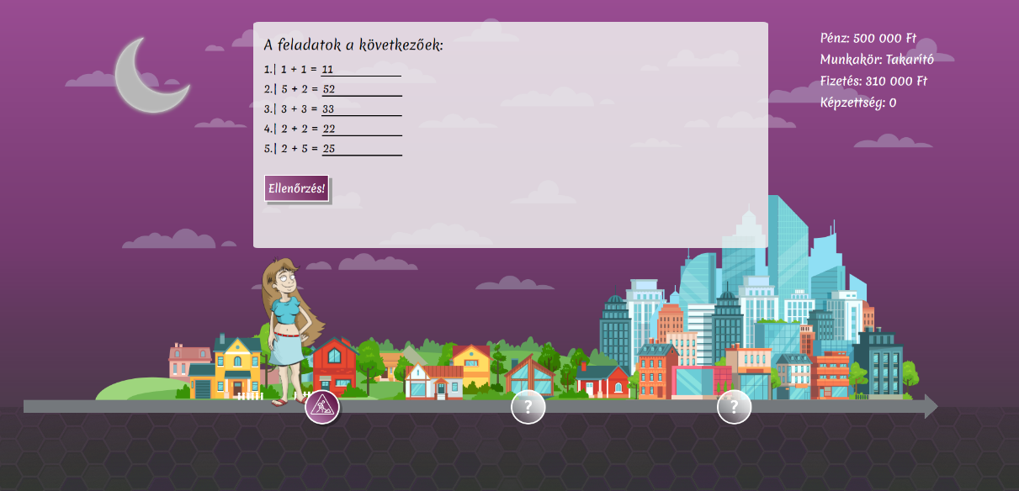

„Egyetemre megyek”:

Miután rámentünk az „Egyetemre megyek” gombra, a mérföldkő átvált a döntésünknek megfelelő ikonra. A felületen egy szerencsekereket láthatunk, amivel kisorsolásra kerül, hogy melyik egyetemre vesznek fel a 3 közül (lásd 14. ábra). A legjobb egyetem a zölddel jelölt rész, a MEW Egyetem, ahova 1/6 az eséllyel lehet bekerülni. A közepesen jó egyetem a sárga színnel jelölt, a VRF Egyetem, ahova már 2/6 az esély a bekerülésre. Végül a legrosszabb egyetem, a KEG Egyetem, ahova 3/6 eséllyel vesznek fel. Minél jobb egyetemre vesznek fel, annál jobb munka ajánlatot és fizetést kapunk a későbbiek során.

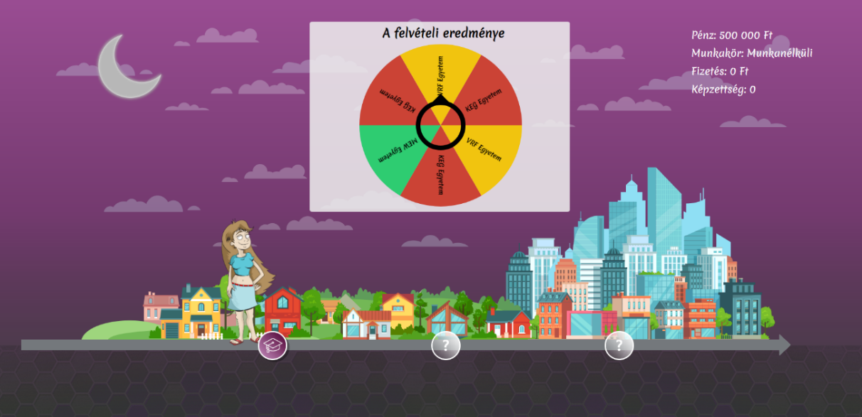

14. ábra: I. mérföldkő - Egyetem sorsolása

A narrációk után elérkezünk a mérföldkő végéhez, ahol egy összegzést olvashatunk az előző részről, amit a 15. ábrán megtekinthetünk. Fel van tüntetve, hogy melyik egyetemre sikerült felvételt nyernünk, a Diákhitel 1 által kapott hitelösszeg és kiadása az egyetemi évei alatt. A karakterünk kiadása 1 hónapban függ attól is, hogy melyik egyetemre vették fel. A megfelelő egyetemhez rendelt alsó és felső határ közt sorsol egy számot, majd 100 000 Ft-nak a sorsolt szám százalékát fogja elkölteni. A határok mindig ugyanazok maradnak, de a szám minden eltelt hónapban változik. Az alábbi táblázatban láthatjuk, hogy melyik szinthez milyen alsó – felső határ tartozik. Továbbá láthatjuk azt is, hogy már aktív a II. mérföldkő, amivel tovább mehetünk a játékban.

15. ábra: I. mérföldkő - Egyetem összegzése

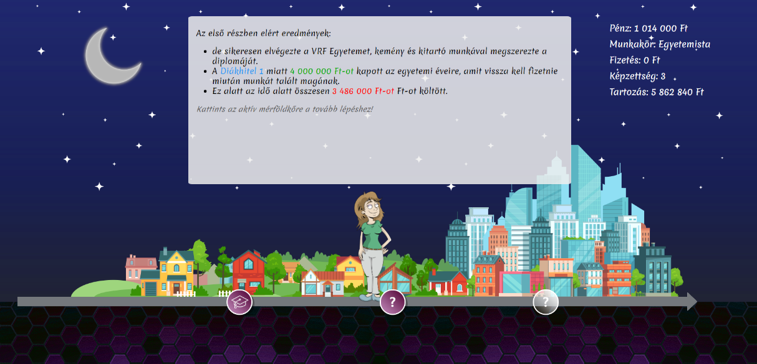

|  |  |  |  |
| --- | --- | --- | --- |
| **Egyetem neve** | **Szint** | **Alsó határ** | **Felső határ** |
| KEG Egyetem | 1 | 60% | 80% |
| VRF Egyetem | 2 | 50% | 70% |
| MEW Egyetem | 3 | 40% | 60% |

A kiadásokat és bevételeket az F12 billentyű megnyomásával akár nyomon is tudjuk követni a „Console” felületen (lásd 16. ábra).

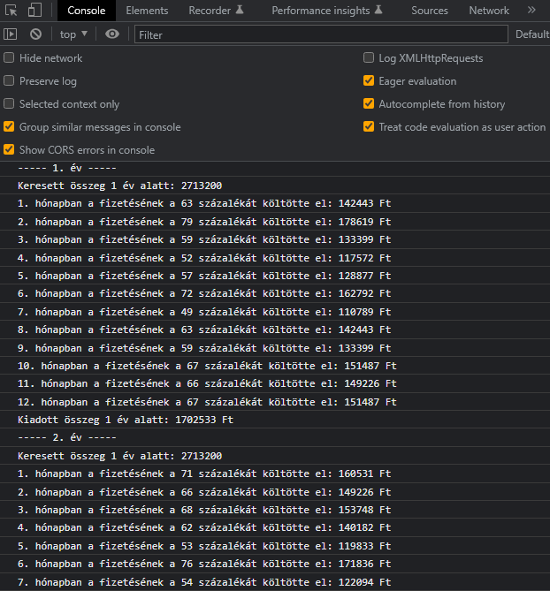

16. ábra: Játékfelület - Kiadások, bevételek nyomon követése

#### 2.2.4.3 II. mérföldkő

**Ha az I. mérföldkőnél dolgozni mentünk**

Miután megérkeztünk és rákattintottunk az aktív II. mérföldkőre, a 17. ábrán megtekinthető felületet látjuk. Mivel a két mérföldkő között 5 év telt el, ezért megváltozott a karakterünk kinézete is, sokkal érettebb lett. Ennél a résznél is egy újabb döntés elé vagyunk állítva, ami ugyan csak befolyással van a karakterünk jövőjére nézve. Továbbra is figyelnünk kell a felbukkanó oktatást jelentő gombokra, hogy minél több képesség pontot gyűjthessünk (maximum 4).

17. ábra: II. mérföldkő – Munkás oldal

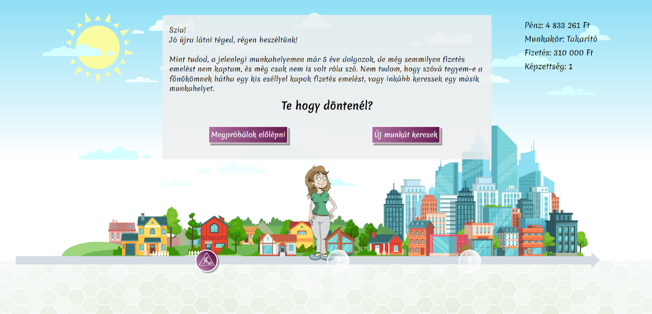

„Megpróbálok előlépni”:

Miután rámentünk a „Megpróbálok előlépni” gombra, a mérföldkő átvált a döntésünknek megfelelő ikonra. Ekkor a felületen egy fogaskereket láthatunk (lásd 18. ábra), és ennek segítségével ki fogjuk pörgetni, hogy sikerül-e előlépnünk vagy sem. Ha zöld színű „Előléptetve” mezőre érkezik a nyíl, akkor sikerült előlépnünk, de ez csak 4/9 eséllyel lehetséges. Ennek következményeképp a játék egy magasabb fizetést sorsol számunkra, amit a jobb felső sarokban lévő állapotjelző is mutat. Továbbá szintben is fentebb ugrunk, tehát 0. szintről az 1. szintre. Ellenkező esetben, ha a piros színű „Elutasítva” mezőre érkezik a nyíl, melynek 5/9-hez az esélye, akkor sajnos nem léptetnek elő, a fizetésünk marad az eredeti állásban, továbbra is a 0. szinten leszünk és a mérföldkő ikonja is megváltozik minimálisan, ami a sikertelen előléptetést jelzi.

„Új munkát keresek”:

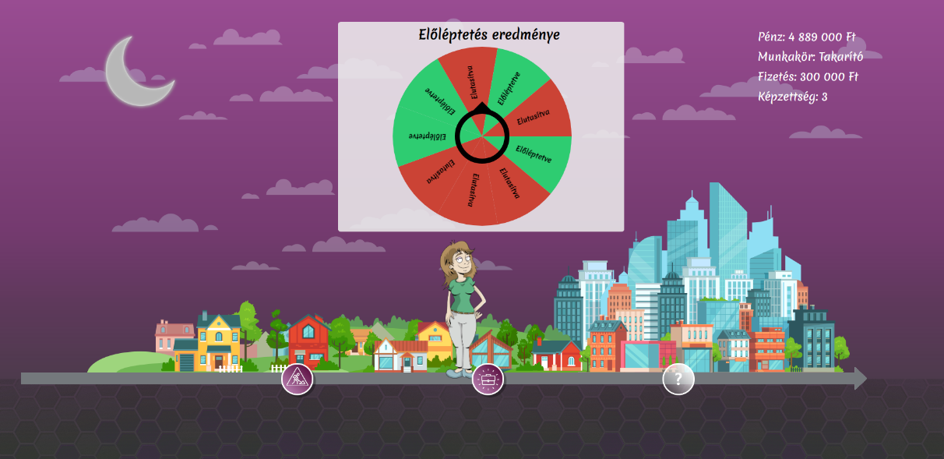

18. ábra: II. mérföldkő - Előléptetés eredménye

Miután rámentünk az „Új munkát keresek” gombra, a mérföldkő átvált a döntésünknek megfelelő ikonra. Ekkor a felületen egy narráció fogad, miszerint esélyünk van megszerezni az álom munkánkat. Ha elolvastuk és tovább léptünk a gomb megnyomásával, akkor egy fogaskereket láthatunk (lásd 19. ábra). Ennek segítségével ki fogjuk pörgetni, hogy megkapjuk-e az álom munkánkat vagy sem. Ha a zöld színű „Felvéve” mezőre érkezik a nyíl, akkor megkapjuk az álom munkát. Ennek az esélye 2/7-hez, ami nagyon kicsi, így kevésszer fordul elő, hogy sikerül megkapnunk a munkát. Viszont ha ez éppen sikerül és felvesznek, akkor sokkal magasabb bruttó fizetést kapunk, illetve fentebb is ugrunk 0. szintről a 2. szintre. Ellenkező esetben, ha a piros színű „Elutasítva” mezőre érkezik a nyíl, melynek 5/7-hez az esélye, akkor sajnos nem kapjuk meg az állást. Ettől független sorsolással kapunk egy - az előzőnél színvonalasabb - munkát új bruttó fizetéssel, ami akár magasabb is lehet. Ennél a végkimenetelnél is fentebb ugrunk, de a 0. szintről csak az 1. szintre. A sorsolás eredményével a jobb felső sarokban a „Munkakör” és a „Fizetés” is változik, illetve a narráció is említi.

Összegzés:

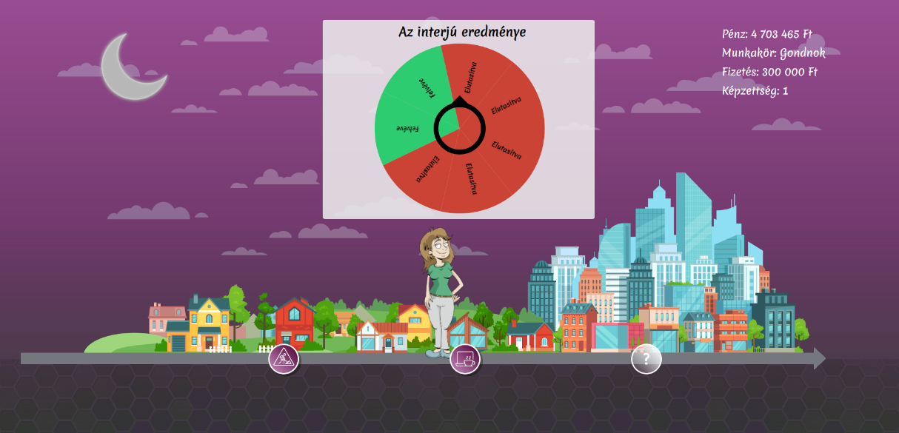

19. ábra: II. mérföldkő - Új munka eredménye

Miután megkaptuk az eredményt és tovább léptünk a narráción, ahogy a 20. ábrán is látható, egy újabb összegzést kapunk az előző részről. Fel van tűntetve a döntésünk eredménye, a havi bruttó és nettó bére, ha változott, akkor a karakterunk új munkahelye, az összes bevétele és kiadása. Ha változott a fizetésünk, akkor a béradatoknál a már az újonnan sorsolt összeg jelenik meg, és e szerint is lesz kiszámolva a bevétel illetve a kiadás. Bárhogyan is döntöttünk, mindkettőnél 2-2 végkimenetel van, ezért a kiadások számolásánál az alsó és felső határ más lesz, függeni fog az eredménytől. Az alábbi tábla szemlélteti a szintekhez tartozó határokat. Továbbá láthatjuk azt is, hogy már aktív a III. mérföldkő, amivel tovább mehetünk a játékban.

|  |  |  |
| --- | --- | --- |
| **Szint** | **Alsó határ** | **Felső határ** |
| 0 | 50% | 80% |
| 1 | 40% | 70% |
| 2 | 40% | 60% |

**Ha az I. mérföldkőnél egyetemre mentünk**

20. ábra: II. mérföldkő - Munkás oldal összegzése

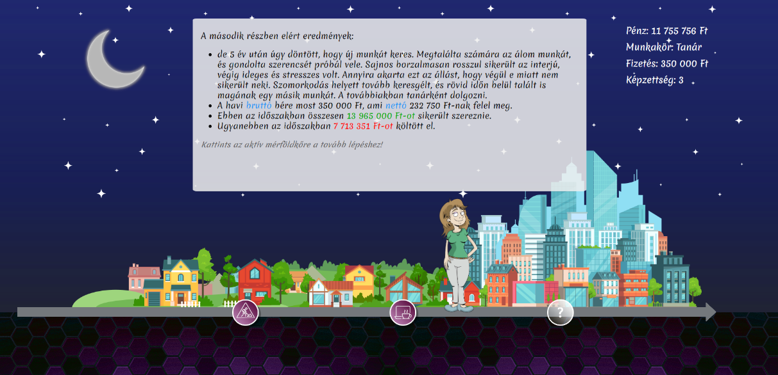

Rákattintva az aktív II. mérföldkőre és egy kisebb narráció után, a 21. ábrán megtekinthető felületet látjuk. Az eltelt 5 év a karakterünk kinézetén is látszik, sokkal érettebb lett. A játék sorsol számunkra egy munkakört és egy fizetés, amit fent meg is említ a szövegrész. Egy újabb döntés elé vagyunk állítva, ami ugyan csak befolyással van a karakterünk jövőjére nézve. Továbbra is figyelnünk kell a felbukkanó oktatást jelentő gombokra, hogy minél több képesség pontot gyűjthessünk (maximum 4).

21. ábra: II. mérföldkő – Egyetemes oldal

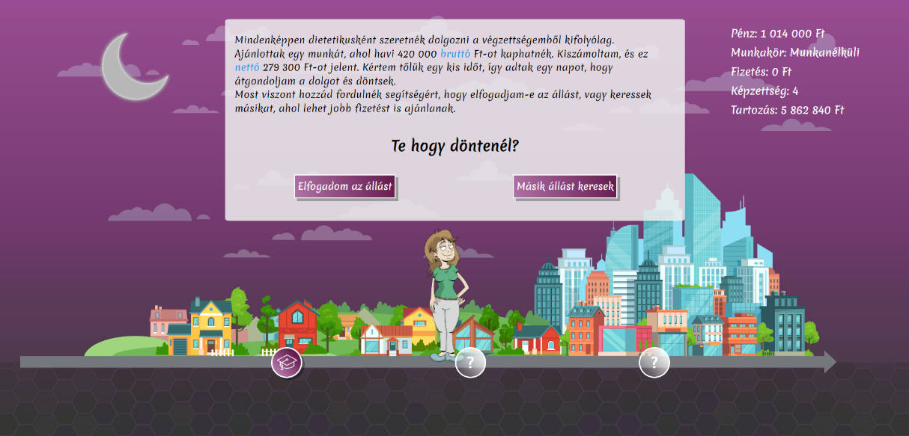

„Elfogadom az állást”:

Miután rámentünk az „Elfogadom az állást” gombra, a mérföldkő átvált a döntésünknek megfelelő ikonra. Ha tovább megyünk a narráción, meg kell oldalunk 5 feladatot, amiket a játék az adatbázisból kérdez le és választ ki véletlenszerűen. Ezek a feladatok szerkeszthetőek megfelelő jogosultsággal a rendszergazdai felületen. Ha hibátlanul válaszolunk mind az 5 feladatra, akkor magasabb fizetést kapunk. Ha rosszul válaszolunk meg akár 1 kérdést is, nem kapjuk meg a magasabb fizetést (lásd 22. ábra).

„Másik állást keresek”:

Miután rámentünk az „Másik állást keresek” gombra, a mérföldkő átvált a döntésünknek megfelelő ikonra. Az első állásajánlat óta eltelt 1 év, és nagyon nehezen találunk másik munkát, ezért az első szembejövőt eldöntöttük, hogy elvállaljuk. Azt nem tudni előre, hogy jobb, rosszabb vagy esetleg ugyan olyan lesz-e a fizetésünk, véletlenszerűen sorsolja újra a bérünket a játék. Ha tovább megyünk a narráción, meg kell oldalunk 5 feladatot, amiket a játék az adatbázisból kérdez le és választ ki véletlenszerűen. Ezek a feladatok szerkeszthetőek megfelelő jogosultsággal a rendszergazdai felületen. Ha hibátlanul válaszolunk mind az 5 feladatra, akkor magasabb fizetést kapunk. Ha rosszul válaszolunk meg akár 1 kérdést is, nem kapjuk meg a magasabb fizetést (lásd 22. ábra).

22. ábra: II. mérföldkő - Egyetem utáni munka feladatok

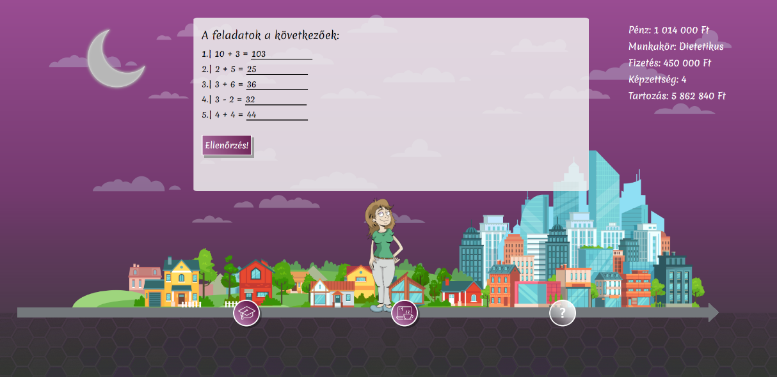

Összegzés:

Amint elérkeztünk a mérföldkő végéhez, egy összegzést olvashatunk az előző részről, amit a 23. ábrán meg is tekinthetünk. Itt bármelyik döntést is választottuk, hasonló az összegzése. Az egyetlen különbség, hogy ha nem fogadtuk el az első állásajánlatot, akkor 1 évig semmilyen bevételünk nem lesz, tehát a bevétel 4 év nettőfizetésből áll.   
Fel van tüntetve, hogy miket sikerült elérnünk, a jelenlegi fizetése (bruttó, nettó), illetve az összes bevétele és kiadása (beletartozik a hitel törlesztése is) 5 év alatt. A bevétel az 5, illetve 4 év alatt kapott nettófizetésünkből van kiszámolva. A kiadás szintén a nettófizetésünkből van kiszámolva. Az elvégzett egyetem szintjétől függ, hogy milyen alsó és felső százalék határral számolunk. A megfelelő határ között sorsolni fog egy számot, és a nettófizetés sorsolt szám százalékot fog elkölteni a hónapban. A kiadáshoz még beletartozik az egyetemi éveink alatt felvett hitel törlesztőrészlete is. A határok mindig ugyan azok maradnak, de a szám minden eltelt hónapban változik. Az alábbi táblázatban szemléltetem a szintekhez tartozó alsó és felső százalék határokat. Továbbá láthatjuk azt is, hogy már aktív a II. mérföldkő, amivel tovább mehetünk a játékban.

23. ábra: II. mérföldkő – Egyetemes oldal összegzése

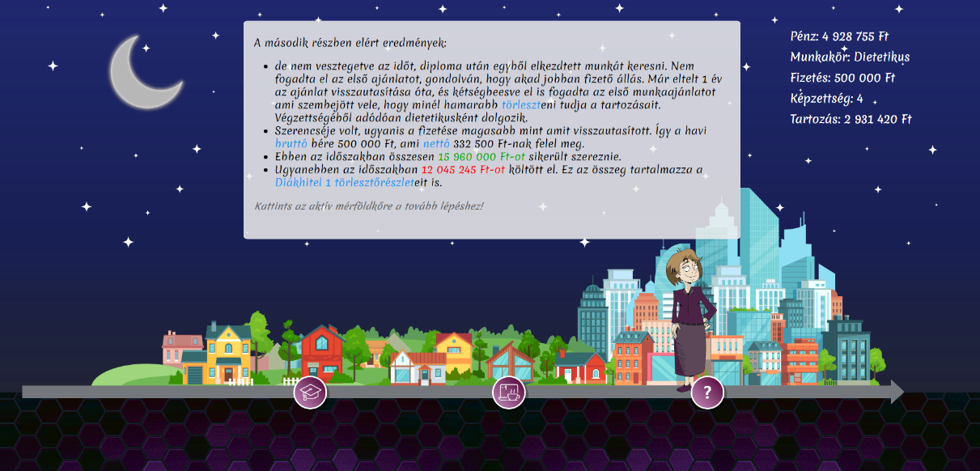

|  |  |  |
| --- | --- | --- |
| **Szint** | **Alsó határ** | **Felső határ** |
| 1 | 40% | 70% |
| 2 | 40% | 60% |
| 3 | 40% | 50% |

#### 2.2.4.4 III. mérföldkő

Miután megérkeztünk és rákattintottunk az aktív III. mérföldkőre, a 24. ábrán megtekinthető felületet látjuk. A két mérföldkő között megint 5 év telt el, ezért ismét megváltozott a karakterünk kinézete. Az előzőekben letudtuk a pénzszerzést, most pedig jöhetnek a befektetések. Bármilyen úton is haladtunk, ennél a résznél már rendelkezünk egy nagyobb megtakarított összeggel. Minél több képességpontunk van, annál szélesebb ismeretséggel rendelkezünk a befektetések terén. Ha 0 vagy 1 képességpontot szereztünk, akkor csak 2 befektetési lehetőségünk van. Ha 2 vagy 3 képességpontot szereztünk, akkor már 3 lehetőségünk van. Ha viszont megszereztük az összes (4 db) képességpontot, akkor 4 lehetőség közül választhatunk a befektetések terén.

24. ábra: III. mérföldkő

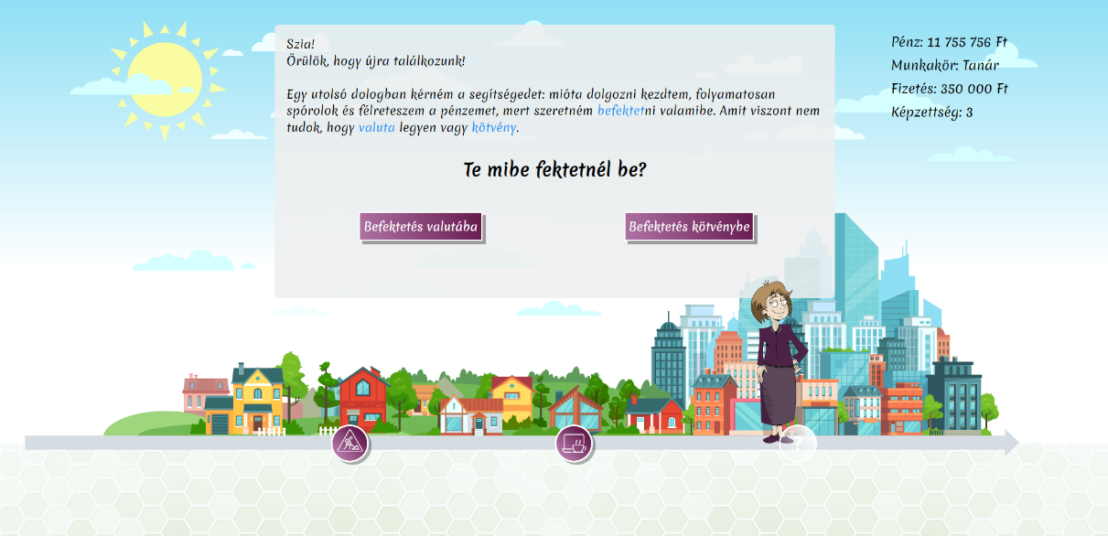

„Befektetés valutába”:

Miután rámentünk az „Befektetés valutába” gombra, a mérföldkő átvált a döntésünknek megfelelő ikonra. A 25. ábrán látható felület jelenik meg, és a lehetőségek mennyisége attól függ, hogy mennyi képesség pontot sikerült megszerezni. Látható, hogy a bal felső sarokban megjelent egy „Befektetések” felirat. Ha vásárolunk bármelyik valutából, akkor további feliratok jelennek meg, hogy éppen melyik valutából mennyink van. A kiválasztott valutánál a „Mennyiség” mezőbe be kell írnunk, hogy mennyit szeretnénk vásárolni. A „Fizetendő” felirat mellett kiszámolja az összeget, hogy a beírt mennyiségű valutáért mennyi Ft-ot kell fizetnünk. Ha akkora összeget szeretnénk vásárolni, amire nincs elegendő pénzünk, nem megy végbe a vásárlás, illetve a karakterünk is figyelmeztet rá. Az ábrán három valutát láthatunk, mindegyik más-más árfolyammal. Az árfolyamok véletlenszerűen sorsolódnak egy alsó és egy felső határ között. Az alábbi táblázatban látható mind a négy valuta, és annak alsó és felső határai. Ha sikerült befektetni, amibe szerettünk volna, akkor a „Befejeztem a vásárlást” gombra kattintva tovább mehetünk.

25. ábra: III. mérföldkő - Valuta

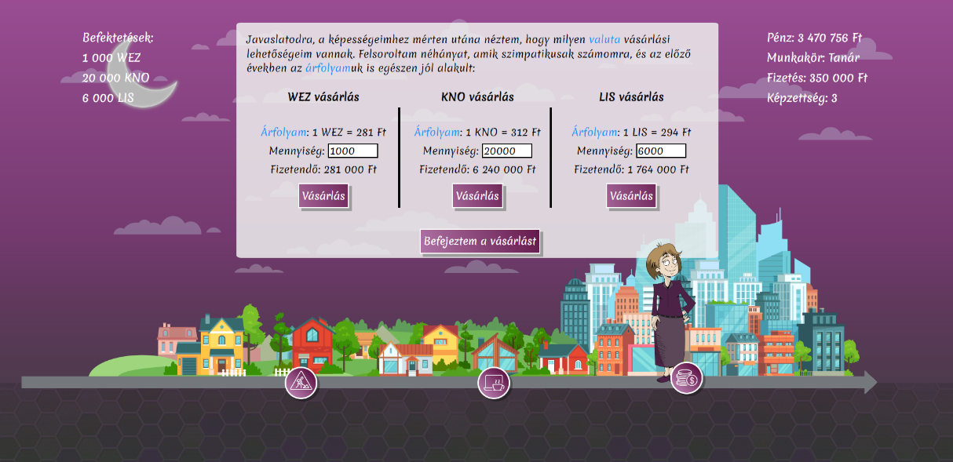

|  |  |  |  |
| --- | --- | --- | --- |
| **Képzettség** | **Valuta** | **Alsó határ** | **Felső határ** |
| 0-1 | WEZ | 250 | 350 |
| 0-1 | KNO | 250 | 350 |
| 2-3 | LIS | 270 | 330 |
| 4 | ADP | 290 | 310 |

„Befektetés kötvénybe”:

Miután rámentünk az „Befektetés kötvénybe” gombra, a mérföldkő átvált a döntésünknek megfelelő ikonra. A 26. ábrán látható felület jelenik meg, és a lehetőségek mennyisége attól függ, hogy mennyi képesség pontot sikerült megszerezni. Látható, hogy a bal felső sarokban megjelent egy „Befektetések” felirat. Ha befektetünk bármelyik kötvénybe, akkor további feliratok jelennek meg, hogy éppen milyen értékű állampapírjaink vannak. Az ábrán négy kötvényt láthatunk, ezek alatt minden információt megtalálunk, amit tudnunk kell a befektetés során. A kiválasztott kötvénynél az „Érték” mezőbe be kell írnunk egy összeget, amennyiért szeretnénk azt megvásárolni. Ha akkora összeget szeretnénk befektetni, amire nincs elegendő pénzünk, nem megy végbe a vásárlás, illetve a karakterünk is figyelmeztet rá. Ha sikerült befektetni, amibe szerettünk volna, akkor a „Befejeztem a vásárlást” gombra kattintva tovább mehetünk.

Összegzés:

26. ábra: III. mérföldkő - Kötvény

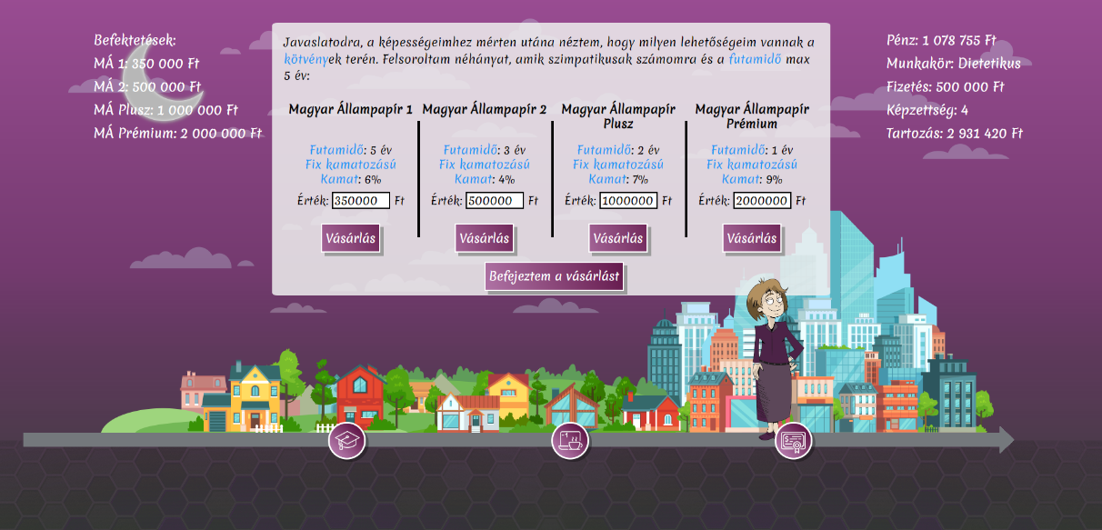

Amint elérkeztünk a mérföldkő végéhez, egy összegzést olvashatunk az előző részről, amit a 27. ábrán meg is tekinthetünk. Itt a végkimeneteleknek hasonló az összegzésük, egyedül a befektetésekben tér el. Fel van tüntetve a döntésünk, a befektetéseink, a jelenlegi fizetése (bruttó, nettó), az összes bevétele és a kiadása. A befektetéseinknél fel vannak sorsolva, hogy mikbe fektettünk mennyi pénzt, és ebből mennyit kerestünk vagy buktunk. Ha valutába fektettünk be, akkor a sorok végén lévő ikonok jelzik, hogy sikerült-e profitot szereznünk a valuta eladásán. A bal felső sarokban ismét látható a „Befektetések” felirat, ami alatt nem szerepel semmi, mivel a valutákat már eladtuk, illetve a kötvények futamideje is lejárt már ekkorra. A bevétel az 5 év alatt kapott nettófizetésünkből és a befektetésből visszafolyt összegből van kiszámolva. A kiadás fő része a nettófizetésünkből van kiszámolva, de ezen kívül benne vannak a befektetett összegek, és ha az I. mérföldkőnél egyetemre mentünk, akkor a maradék hitel törlesztőrészletei is. Az elvégzett egyetem szintjétől függ, hogy milyen alsó és felső százalék határral számolunk. A megfelelő határ között sorsolni fog egy számot, és a nettófizetés sorsolt szám százalékát költi el egy hónapban. A határok mindig ugyan azok maradnak, de a szám minden eltelt hónapban változik. Az alábbi táblázatban szemléltetem a szintekhez tartozó alsó és felső százalék határokat. Legalul látunk egy „Vissza a kezdőlapra” gombot, amit megnyomva a kezdőlapra kerülünk, és akár egy új játékot is kezdhetünk.

|  |  |  |
| --- | --- | --- |
| **Szint** | **Alsó határ** | **Felső határ** |
| 0 | 50% | 80% |
| 1 | 40% | 70% |
| 2 | 40% | 60% |
| 3 | 40% | 50% |

27. ábra: III. mérföldkő - Összegzés

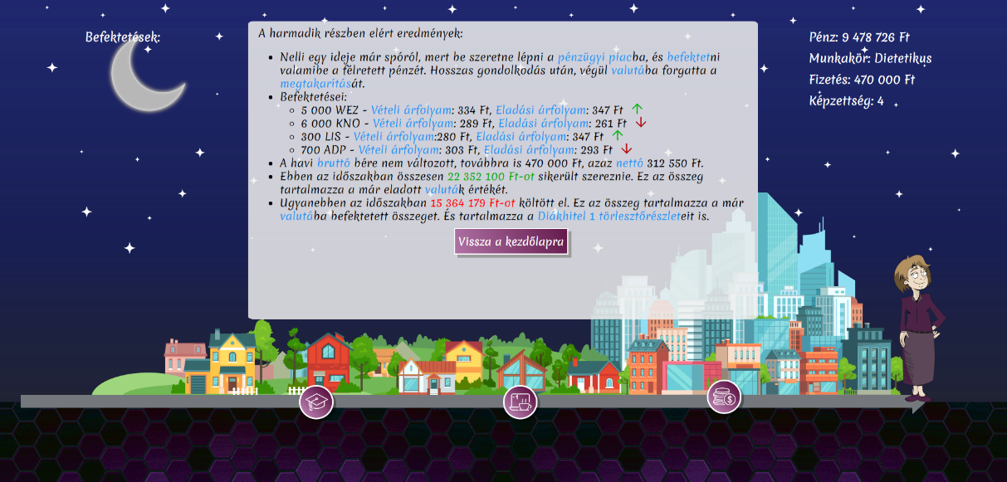

# 3. Fejlesztői dokumentáció

A következőkben a játék fejlesztői szempontú felépítését mutatom be.   
A fejezetben található megértést segítő ábrákat és diagramokat a Diagrams.net[2] segítségével, a drótvázterveket pedig a MockFlow[3] nevű webes alkalmazással készítettem el.

## 3.1 Fejlesztői környezet

Az „Invesztopolisz” egy Windows 10-es operációs rendszerű, számítógépre tervezett webes oktató játék.

A frontend implementációja React Js [1] segítségével történt, a megjelenítésért a kézzel írt CSS felel. A backend implementációjáért egyénileg írt PHP felel, az adatok tárolását pedig a Xampp [2] által vezérelt MySQL [3] adatbázis biztosítja.   
A React *(18.2.0)* telepítése terminálon keresztül a Node.js-el *(v18.14.2)*, azon belül is az npm *(9.5.0)* segítségével történt. A fejlesztői környezet a Visual Studio Code.

## 3.2 Drótváztervek

A játék 3 darab fő nézetből áll: *kezdőlap*, *adatbázis szerkesztő* és *játék felület*.

### 3.2.1 Kezdőlap

A *kezdőlaphoz* két féle nézet tartozik: *felhasználói* *kezdőlap*, amit az oldal betöltésekor látunk (lásd 28. ábra), és egy *rendszergazdai kezdőlap* (lásd 29. ábra).

Első sorban vegyük a *felhasználói* *kezdőlapot*. Ahogy látjuk, középen helyezkedik el a cím, jobb felső sarokban a bejelentkezésért felelős gomb. Ezt megnyomva egy bejelentkező felületre érkezünk, ahol a megfelelő adatokkal be tudunk lépni a *rendszergazdai kezdőlapra*. A cím alatti rész 3 oszlopból tevődik össze: a bal szélén a választható női karakter képe, a jobb szélén pedig a választható férfi karakter képe fog megjelenni. A képekre kattintva választunk egy szimpatikus karaktert, majd az alattuk lévő „Input mező” segítségével nevezzük el. A középső oszlopban található „Start” gomb a játék indításáért felel. Látható még egy szövegrész, ami pár szóban elmondja, hogy mire van szükségünk a játék indításához. Közvetlen ez alatt található egy „Játék leírása” gomb, ami egér ráhúzásakor megjelenít egy szövegrészt. Ez tartalmazza a játék lényegét, és minden azzal kapcsolatos fontos információt.

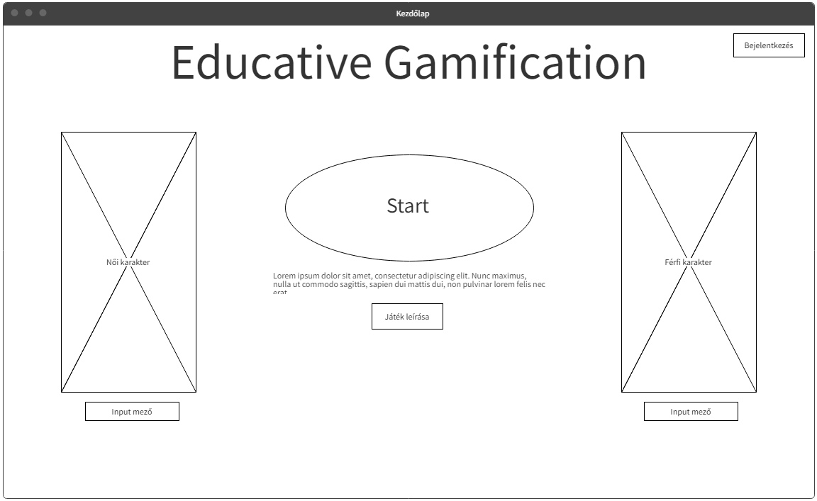

28. ábra: Drótvázterv - Felhasználói kezdőlap

Bejelentkezés után megjelenik a *rendszergazdai kezdőlap*, ahol módosíthatjuk a játék adatbázisban tárolt adatait.

A *felhasználói* *kezdőlaphoz* képest itt a középső oszlopban, a „Játék leírása” gomb alatt plusz három másik gomb jelenik meg. Mindegyik egy adatbázis szerkesztői felületre irányít minket. A jobb felső sarokban a „Kijelentkezés” gombot megnyomva visszatérhetünk a *felhasználói* *kezdőlapra*.

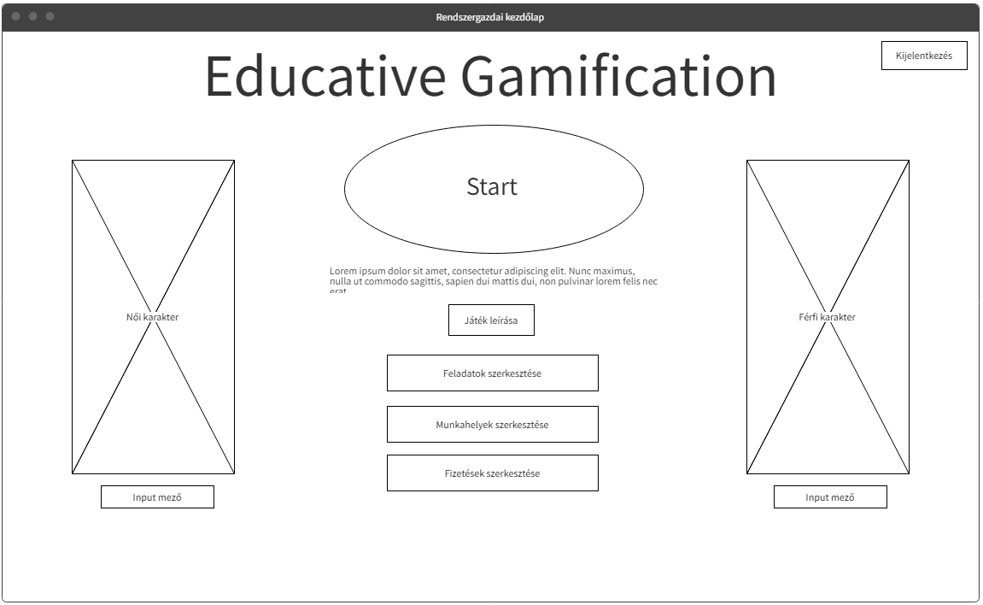

29. ábra: Drótvázterv - Rendszergazdai kezdőlap

### 3.2.2 Adatbázis szerkesztő

Az *adatbázis szerkesztő* három részre lett bontva: *feladatok szerkesztő felület*, *fizetés- és munkaszerkesztő felület*, illetve *adatmódosító*.

Az elsőnél lehetőségünk van törölni és új adatokat felvenni, illetve a már meglévő adatokat is tudjuk szerkeszteni (lásd 30. ábra). Középen látható a táblázat, amiben a már adatbázisban szereplő adatok jelennek meg. A táblázat utolsó kettő oszlopában található a ceruza (szerkesztés) és a kuka (törlés) ikon. A táblázat fölött bal oldalt található egy nyíl, ami visszavisz a *rendszergazdai kezdőlapra*. A következő három inputmezőt ki kell töltenünk azokkal az adatokkal, amit hozzá szeretnénk adni az adatbázishoz. A pluszjelre kattintva hozzáadódik a táblázathoz az újonnan felvett adat.

30. ábra: Drótvázterv - Feladatok szerkesztő felület

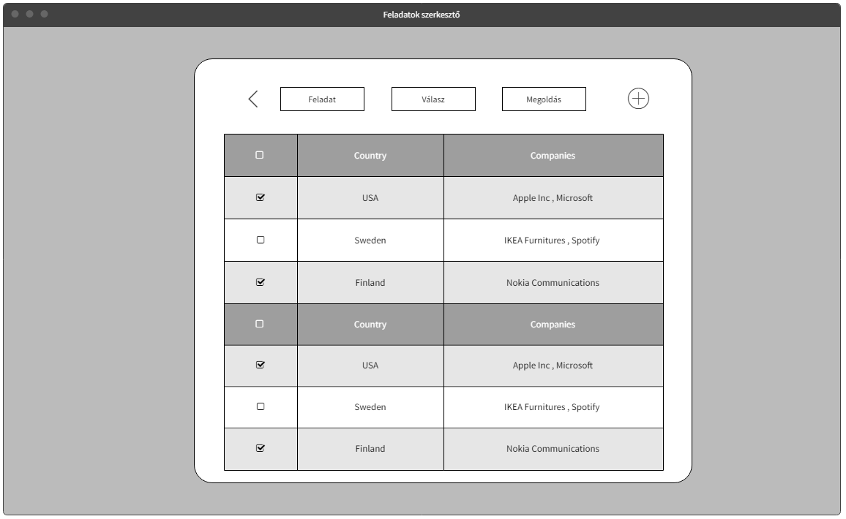

A másodiknál csak törölni és új adatot tudunk hozzáadni az adatbázishoz (lásd 31. ábra). Középen látható a táblázat, amiben a már adatbázisban szereplő adatok jelennek meg. A táblázat utolsó oszlopában található a kuka (törlés) ikon. A táblázat fölött bal oldalt található egy nyíl, ami visszavisz a *rendszergazdai kezdőlapra*. A következő kettő inputmezőt ki kell töltenünk azokkal az adatokkal, amit hozzá szeretnénk adni az adatbázishoz. A pluszjelre kattintva hozzáadódik a táblázathoz az újonnan felvett adat.

A harmadik a szerkesztő felület, ahol a már meglévő sor adatait szerkeszthetjük (lásd 32. ábra). Bal oldalt láthatunk egy nyilat, ami a *feladatok szerkesztő felületre* irányít vissza minket. A módosítani kívánt sor adatai bekerülnek a megfelelő inputmezőbe, amiket tetszés szerint átírhatunk. Ha végeztünk az átírással, alul a pipa megnyomásával elmentjük a módosított adatot, és visszakerülünk az előző felületre.

32. ábra: Drótvázterv - Adatmódosító

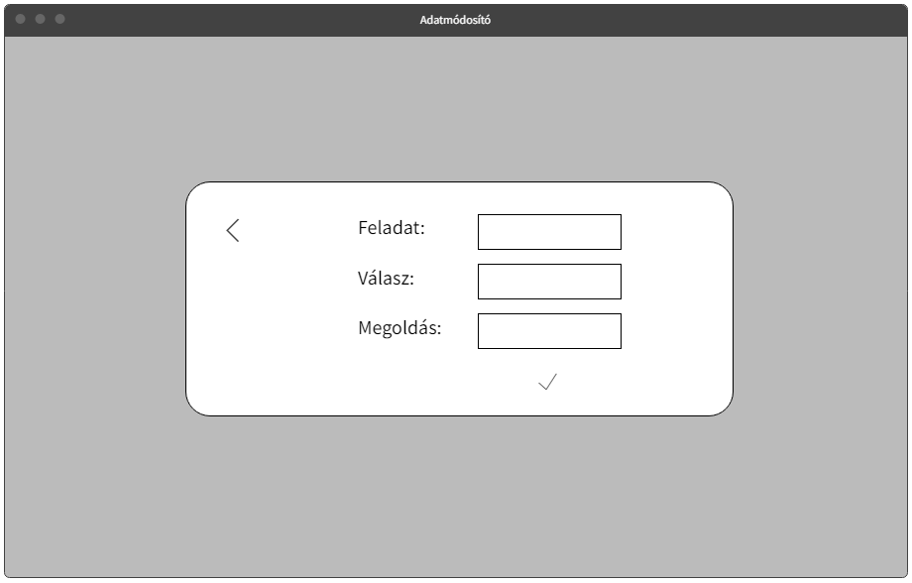

31. ábra: Drótvázterv – Fizetés- és munkaszerkesztő felület

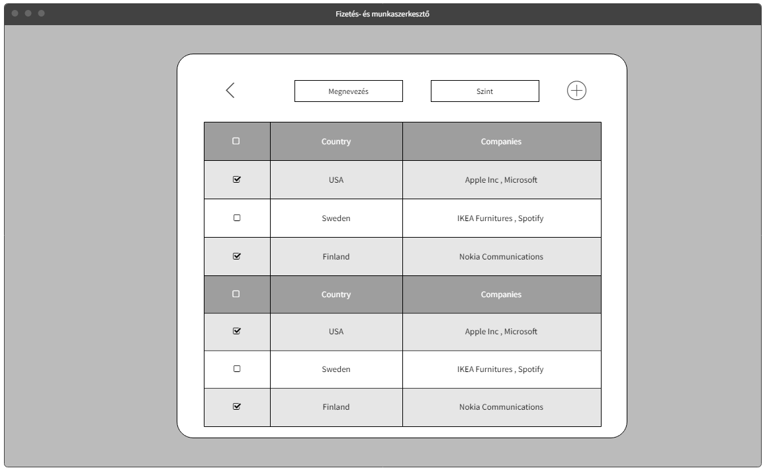

### 3.2.3 Játékfelület

Bármelyik kezdőlapon a „Start” gomb megnyomása után a 33. ábrán látható *játékfelületre* érkezünk. Középen látható egy szövegdoboz, amiben a játk során folyamatosan narrációs szövegeket olvashatunk. Jobb oldalt az „Állapotjelző” résznél lesz látható a karakterünk fizetése, munkaköre, pénzze, képzettsége, stb… A bal oldalon a karakterünk befektetései fognak megjelenni. Véletlenszerű időközönként jobb és bal oldalon látható „Oktatás” gombok fognak megjelenni kis időre. Alul egy idősík helyezkedik el, azon pedig három mérföldkő látható. A karakterünk az idősíkon fog végigmenni, és az éppen aktív mérföldkövekre kattintva a 34. ábrán látható döntési felületek jelennek meg.

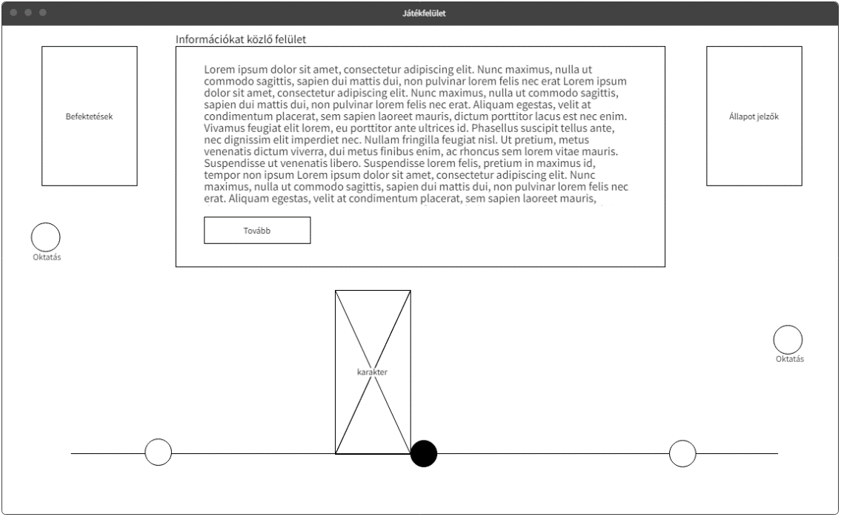

33. ábra: Drótvázterv - Narrációs játékfelület

A döntések előtt általában egy felvezető szöveget olvashatunk, majd választanunk kell a megfelelő gomb megnyomásával a lehetőségek közül.

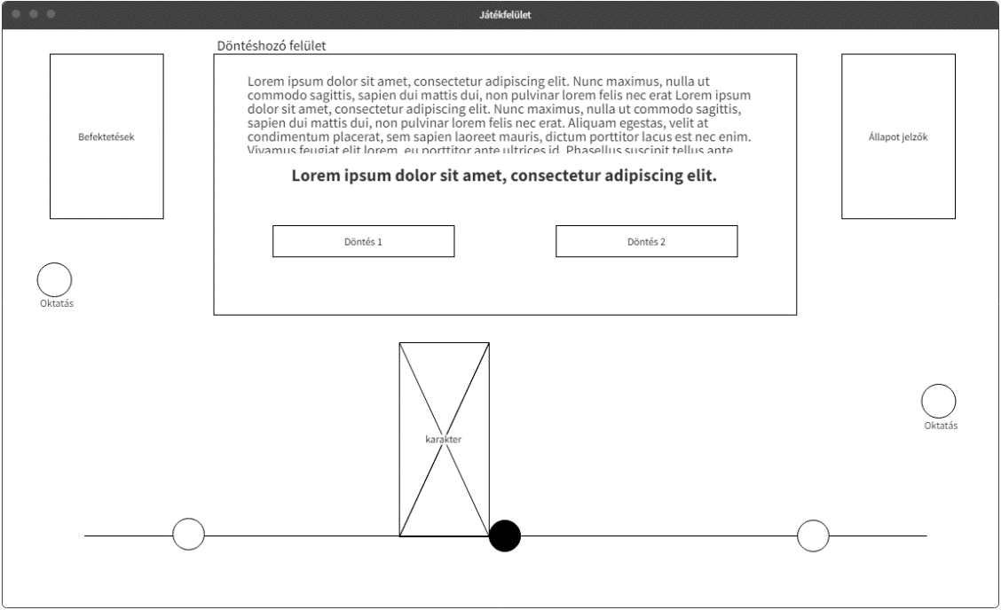

34. ábra: Drótvázterv - Döntéshozó felület

## 3.3 Grafika

A játék során felbukkanó design elemeket (karakterek, hátterek, ikonok) egy kedves ismerősöm, Csorba Gergely készítette el. Néhány kép újra méretezésében, tükrözésében, illetve átszínezésében a Gimp[4] -et vettem segítségül.

### 3.3.1 Karakterek

A karakterek a WACOM Cintique Pro digitális táblán kézzel lettek rajzolva az Adobe Illustrator[5] program segítségével (lásd 35. ábra).



35. ábra: Adobe Illustrator program

A 36. ábrán a fiatal lány *(young_woman.png)*, és a 39. ábrán a fiatal srác *(young_man.png)* kinézete látható. Az első mérföldkőtől ezzel a kinézettel fogunk indulni. Ránézésre kitalálhatjuk, hogy nemrég érettségizett le. A 37. ábrán az idősebb női *(older_woman.png)* és a 40. ábrán az idősebb férfi *(older_man.png)* kinézet látható. A második mérföldkőre lépéskor vált át a játék erre a kinézetre és kísér tovább. Az előzőhöz képest komolyodott, látszik rajta, hogy megszerezte a diplomáját, vagy ha nem egyetemre ment, akkor már van pár év tapasztalata a munkájában. A 38. ábrán látható a magabiztos, érett női *(old_woman.png)*, illetve a céltudatos, komoly férfi *(old_man.png)* karakter. Ezt a kinézetet az utolsó mérföldkőnél láthatjuk. Tükrözi, hogy van némi megtakarított pénze, és készen áll, hogy belépjen a gazdasági piacra.

|  |  |
| --- | --- |
| *36. ábra: young_woman.png* | *39. ábra: young_man.png* |
| *37. ábra: older_woman.png* | *40. ábra: older_man.png* |
| *38. ábra: old_woman.png* | *41. ábra: old_man.png* |

### 3.3.2 Hátterek

A háttérképek mintája egy ingyenes internetes oldalról, a Freepik[6]-ről lettek letöltve, a Photoshop[7] alkalmazással készültek. Az elképzeléseim szerint hexagon mintát szerettem volna belevinni valahogyan. Így születtek meg az alábbi háttérképek:

A 42. ábrán látható kezdőlap háttere *(background.png)*



42. ábra: Kezdőlap háttere

A 43. ábrán látható adatbázis szerkesztő/belépési felület háttere *(filler.png)*



43. ábra: Adatbázis szerkesztő/belépési felület háttere

A játékfelületnél három háttérkép váltakozik. A 44. ábrán a nappali háttérkép *(background_day.png)*, a 45. ábrán az esti háttérkép *(background_evening.png)*, és a 46. ábrán az éjszakai háttérkép *(background_night.png) látható*.

|  |  |
| --- | --- |
| *44. ábra: Játékfelület nappali háttérkép* | *45. ábra: Játékfelület esti háttérkép* |
| *46. ábra: Játékfelület éjszakai háttérkép* | |

### 3.3.3 Ikonok és gombok

A 47. ábrán látható adatbázis szerkesztő felületen lévő ikonokat, illetve a valuta árfolyamát mutató ikonokat a Google Fonts[8]-ról töltöttem le, és a Gimp segítségével méreteztem, illetve színeztem át.

|  |  |  |  |  |
| --- | --- | --- | --- | --- |
| *add_icon.png* | *back_icon.png* | *delete_icon.png* | *edit_icon.png* | *save_icon.png* |
|  | *minus_icon.png* | *natural_icon.png* | *plus_icon.png* |  |

*47. ábra: Adatbázis szerkesztő ikonok*

A mérföldköveknek a kettő fő kinézete van: a 48. ábrán látható aktív mérföldkő *(circle_active.png)* és a 49. ábrán látható inaktív mérföldkő *(circle_inactive.png)*.

|  |  |
| --- | --- |
| 48. ábra: circle_active.png | 49. ábra: circle_inactive.png |

A döntés meghozása után, minden mérföldkő átvált a megfelelő ikonra.

Az 50. ábrán láthatóak az I. mérföldkőhöz tartozó ikonok.

|  |  |
| --- | --- |
| *ch1_work.png* | *ch1_uni.png* |

*50. ábra: I. mérföldkő ikonjai*

Az 51. ábrán láthatóak a II. mérföldkőhöz tartozó ikonok.

|  |  |  |  |
| --- | --- | --- | --- |
| *ch2_promotion.png* | *ch2_failed_promotion.png* | *ch2_new_job.png / ch2_work_after_uni.png* | *ch2_2nd_work_after_uni.png* |

*51. ábra: II. mérföldkő ikonjai*

Az 52. ábrán láthatóak a III. mérföldkőhöz tartozó ikonok.

|  |  |
| --- | --- |
| *ch3_bonds.png* | *ch3_valuta.png* |

*52. ábra: III. mérföldkő ikonjai*

A véletlenszerű időközönként felbukkanó oktatás gomb az 53. ábrán látható



53. ábra: button_skill.png

A játék során kettő féle gombbal találkozhatunk. Az 54. ábrán látható gomb típussal a kezdőlapokon és bejelentkező felületen. Az 55. ábrán látható gomb a játékfelületen található.

|  |  |
| --- | --- |
| 54. ábra: button.png | 55. ábra: game_button.png |

## 3.4 Használati esetek

A használati esetek 3 fő csoportba sorolhatók, ahogy az 56. ábrán látható:

* *Felhasználói kezdőlap*: Idetartozik a bejelentkezés, karakter választása és játék indítása
* *Rendszergazdai kezdőlap*: Adatbázis szerkesztése, kijelentkezés, karakter választása és játék indítása
* *Játékfelület*: Minden, ami történik a játék során

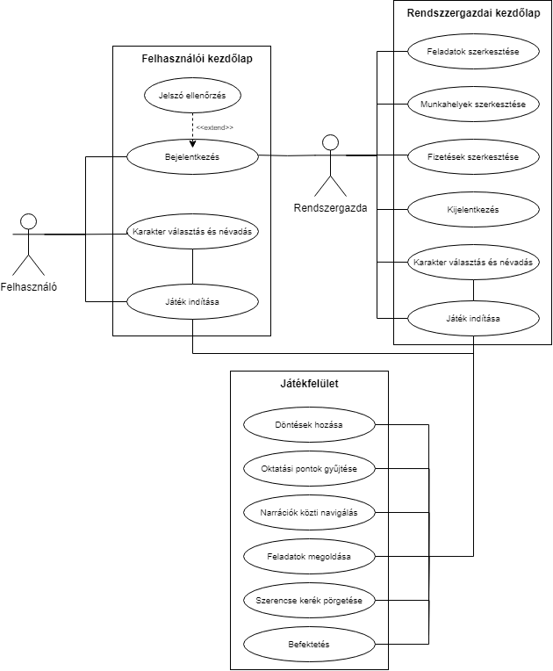

56. ábra: Használati eset diagram

## 3.5 Architektúra

Az alkalmazás meghatározó architektúrája a *Model-View-Controller* architektúra, ami az 57. ábrán látható.

A *Model* egy valós példány vagy objektum reprezentációja a kódban. A *View* azt a felületet jelenti, amelyen keresztül a felhasználó interakcióba lép az alkalmazással. Amikor egy felhasználó műveletet hajt végre, a *Controller* kezeli a műveletet, és szükség esetén frissíti a *Model*-t.

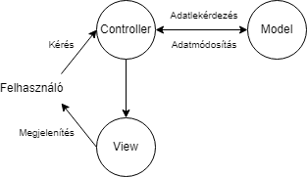

57. ábra: MVC diagram

**React Js működése**

Ha új projektet hoztunk létre, és minden szükséges bővítményt telepítettünk, akkor az 58. és 59. ábrán látható módon épül fel a frontend és a backend mappaszerkezetünk.

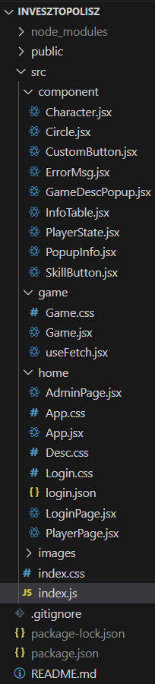

58. ábra: Mappaszerkezet - Frontend

Az frontend *src* mappában található *index.js* felel a megjelenítésért (*View*), ez a file rendereli ki és jeleníti meg a kódot vizuális formában a felhasználó felé.

A frontend *home* mappájában látható egy *App.jsx* nevezetű file, amiben definiálva vannak az URL útvonalak. A felhasználó által küldött navigációs kéréseket feldolgozza, majd az alapján a megfelelő oldalra irányít minket. A *PlayerPage.jsx* felel a felhasználói kezdőlapért, ahonnan, ha szeretnénk bejelentkezni, akkor a *LoginPage.jsx* felületre leszünk irányítva. Bejelentkezés után az *AdminPage.jsx* felületre kerülünk, ami felel a rendszergazdai kezdőlapért. A *login.json* fileban vannak tárolva a bejelentkezéshez szükséges adatok. A fentebb említett *.jsx* kiterjesztésű fileokhoz az *App.css* file biztosítja a kinézetet.

A frontend *game* mappájában található *Game.jsx* felel a játék működéséért (*Model*), amiben vannak a függvények, a komponens meghívások és adatbázissal kommunikálás. A játékfelület kinézetéért a *Game.css* file felel. A *useFetch.jsx* file segítségével kérdezhetjük le az adatokat az adatbázisból.

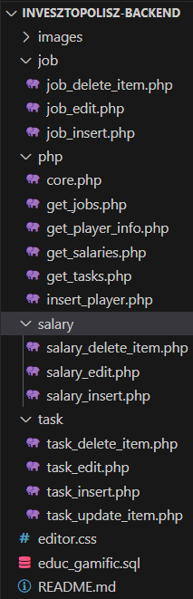

59. ábra: Mappaszerkezet - Backend

A frontend *component* mappájában találhatóak a modellben meghívott komponensek, melyek kinézetéért szintén a *Game.css* file felel.

A backend *job* mappájában található fileok felelnek a munkahelyek módosításáért, a *salary* mappában lévő fileok a fizetések módosításáért, és a *task* mappa fájljai pedig a feladatok módosításáért felel. Hozzájuk tartozó kinézetért az *editor.css* file felel.

Továbbá a *php* mappa alatt lévő filelok kommunikálnak a modellel és az adatbázissal. Lehetővé teszik, hogy a játékfelületen lekérjük az adatbázisban tárolt adatokat, illetve onnan beszúrjunk adatot az adatbázisba.

## 3.6 Adatbázis felépítése

Az Xampp-on által biztosított MySQL adatbázis a 60. ábrán látható módon épül fel. A játék backend része felel az adatbázissal való kommunikálásért.

A játékhoz 4 fő tábla tartozik, amit adatbázisban tárolunk:

* Player: Itt tároljuk a játékoshoz tartozó fontos információkat. A játék indítása előtt beleírjuk a játékos nevét és a kiválasztott karakterét. A tábla az alábbi oszlopokat tartalmazza:
  + id (primary key): játékosokhoz tartozó egyedi azonosító,
  + name: a játékos által megadott karakternév,
  + gender: a karakter neme (n vagy f),
  + money: a játékos pénze,
  + skill: a játékos képességpontjai,
  + level: a játékos szintje, amihez képest kapunk munkát és fizetést,
  + job_id (secondary_key): a kapott munka egyedi azonosítója,
  + job_name: a kapott munka neve,
  + salary_id (secondary_key): a kapott fizetés egyedi azonosítója,
  + salary: a kapott fizetés összege.
* Tasks: Ebben a táblában tároljuk a játék során megoldandó feladatokat. A rendszergazdai kezdőlapon lehetőségünk van módosítani a táblát. A tábla az alábbi oszlopokat tartalmazza:
  + id (primary key): a feladatokhoz tartozó egyedi azonosító,
  + task: a megoldandó feladat,
  + answer: a karakterünk által adott hibás válasz,
  + solution: a feladat helyes megoldása.
* Jobs: Tárolja a lehetséges munkákat, amit a játékos szintjének megfelelően sorsol ki. A tábla az alábbi oszlopokat tartalmazza:
  + id (primary key): a munkákhoz tartozó egyedi azonosító,
  + description: a munka neve,
  + level: a munkához szükséges szint.
* Salary: Tárolja a lehetséges bruttó fizetéseket, amit a játékos szintjének megfelelően sorsol ki. A tábla az alábbi oszlopokat tartalmazza:
  + id (primary key): a fizetéshez tartozó egyedi azonosító,
  + description: a fizetés összege,
  + level: a fizetéshez szükséges szint.

60. ábra: Adatbázis felépítése

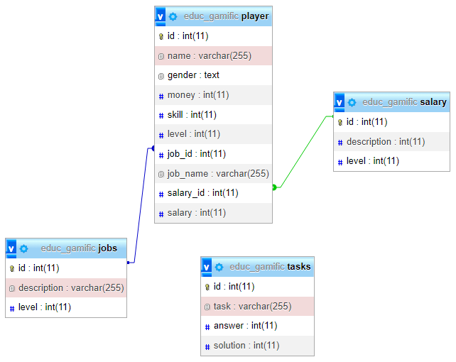

## 3.7 Backend

### 3.7.1 Játékos adatainak beszúrása

Az *AdminPage.jsx* vagy a *PlayerPage.jsx* kezdőlap „Start” gomb megnyomásával meghívódik a insertCharacterInfo() függvény. Ez ellenőrizni fogja, hogy ki van-e választva valamelyik karakter, és el van-e nevezve. Ha igen, akkor meghívja az *insert_player.php* filet a backend oldalról, átadva a játékos nevét és a kiválasztott karaktert, ami beszúrja az adatokat az adatbázis megfelelő táblájába. Az insertCharacterInfo() függvény az alábbi kódrészletben megtekinthető:

  const insertCharacterInfo = () => {

    if (isActiveWoman && !isActiveMan && playerName.length > 0) {

      fetch("http://localhost/szakdoga-backend/php/insert_player.php?player=n&name=" + playerName);

      window.location.href = "http://localhost:3000/game";

    } else if (!isActiveWoman && isActiveMan && playerName.length > 0) {

      fetch("http://localhost/szakdoga-backend/php/insert_player.php?player=f&name=" + playerName);

      window.location.href = "http://localhost:3000/game";

    }

  };

### 3.7.2 Feladatok szerkesztése

Az *AdminPage.jsx* „Feladatok szerkesztése” gombja a *task_edit.php* felületre irányít át minket. Új adat felvételnél a form a *task_insert.php* file kódját fogja lefutni, ami megtekinthető az alábbi kódrészletben:

<?php

    $conection = mysqli_connect('localhost', 'root', '','educ_gamific');

    if ($conection->connect_error) {

        die("Connection failed: " . $conection->connect_error);

    }

    $taskName = '';

    $answerNum = '';

    $solutionNum = '';

    if ($_POST){

        $taskName = $_POST['taskName'];

        $answerNum = $_POST['answerNum'];

        $solutionNum = $_POST['solutionNum'];

        $sql_insert = "INSERT INTO `tasks` (`id`, `task`, `answer`, `solution`) VALUES ('0', '$taskName', '$answerNum', '$solutionNum')";

$rs =  $conection->query($sql_insert);

      $conection->close();

    }

    header('Location: task_edit.php'); ?>

Első sorban csatlakozunk a megfelelő adatbázishoz, majd a form-ból lekérjük az adatokat a $_POST metódussal. Létrehozzuk az sql utasítást, amivel beszúrhatjuk az adatokat a táblába, majd végre is hajtjuk az utasítást a *$conection->query($sql_insert)* paranccsal. Végül bezárjuk a kapcsolatot.

A táblázatban a megfelelő sor törlés ikonjára kattintva lefut a *task_delete_item.php* fileban lévő kód, amit meg is tekinthetünk:

<?php

    $conection = mysqli_connect('localhost', 'root', '','educ_gamific');

    if ($conection->connect_error) {

        die("Connection failed: " . $conection->connect_error);

    }

    $id = $_GET['id'];

    $sql_delete = "DELETE FROM `tasks` WHERE `id`='$id'";

    $result = $conection->query($sql_delete);

    if ($result = 1) {

        $conection->close();

        header('Location: task_edit.php');

    }

    $conection->close();

?>

Első sorban kapcsolódunk az adatbázishoz, a $_GET metódust használva lekérjük az átadott adatot. Ennek segítségével összeállítjuk az sql parancsot, lefuttatjuk, és bontjuk a kapcsolatot.

A táblázatban lévő adatok szerkesztésére a *task_update_item.php* felületre kerülünk át, ahol hasonlóan a fentebb említett módon megy végbe a folyamat.

### 3.7.3 Munkák szerkesztése

Az „Munkahelyek szerkesztése” gomb a *job_edit.php* felületre irányít át minket. Új adat felvételéért a *job_insert.php* file felel. A működése megegyezik a feladatoknál lévő új adat felvételével.

A táblázatban a megfelelő sor törléséért a *job_delete_item.php* fileban lévő kód felel. A működése teljesen ugyan az, mint a fentebb említett feladatok törlésénél.

### 3.7.4 Fizetések szerkesztése

A „Fizetések szerkesztése” gomb megnyomásával a *salary_edit.php* felületre kerülünk. Az új adat beszúrásáért a *salary_insert.php* felel, a törlésért pedig a *salary_edit_item.php*. Ezek működése teljesen ugyan az, mint a munkahelyeknél.

### 3.7.5 Egyéb lekérdezések

A backend résznél a *php* mappában az alábbi fileok láthatóak:

* *core.php*: Kezeli a frontend általi lekérdezések hozzáférését a backendhez.
* *get_jobs.php*: A munkák adatbázisból való lekérdezése egy tömbbe, ami az alábbi kódrészletben megtekinthető:

<?php

    header('Access-Control-Allow-Origin: *');

    include_once("core.php");

    $connect = mysqli_connect('localhost', 'root', '','educ_gamific');

    $sql_select = "SELECT * FROM jobs";

    $result = mysqli_query($connect, $sql_select);

    $json_array = array();

    while($row = mysqli_fetch_assoc($result)){

        $json_array[]=$row;

    }

    echo json_encode($json_array);

?>

* *get_player_info.php*: A játékos adatainak adatbázisból való lekérdezése egy tömbbe.
* *get_salaries.php*: A fizetések adatbázisból való lekérdezése egy tömbbe.
* *get_tasks.php*: A feladatok adatbázisból való lekérdezése egy tömbbe.
* *insert_player_info.php*: Játék kezdése előtt a fontos adatok (név és választott karakter) beszúrása az adatbázis *player* táblájába, ami az alábbi kódrészletben megtekinthető:

<?php

    header('Access-Control-Allow-Origin: *');

    include_once("core.php");

    $conection = mysqli_connect('localhost', 'root', '','educ_gamific');

    if ($conection->connect_error) {

        die("Connection failed: " . $conection->connect_error);

    }

    $player = $_GET['player'];

    $name = $_GET['name'];

    $sql_delete = "DELETE FROM `player`";

    $result = $conection->query($sql_delete);

    $sql_insert = "INSERT INTO `player` (`name`, `gender`, `money`) VALUES ('$name', '$player', 500000)";

    $result = $conection->query($sql_insert);

    $conection->close();

?>

## 3.8 Frontend

### 3.8.1 Felhasználói kezdőlap

### 3.8.2 Rendszergazdai kezdőlap

### 3.8.3 Belépési felület

### 3.8.4 Controller – Kontroller

### 3.8.5 Komponensek

### 3.8.6 Model

További függvényei:

* handleClick1(): A női karakterválasztásért felel. Mindkettő karakter lehet egyszerre inaktív, de csak az egyik lehet aktív (kiválasztva).
* handleClick2(): A férfi karakterválasztásért felel. Mindkettő karakter lehet egyszerre inaktív, de csak az egyik lehet aktív (kiválasztva).
* setName(e): Az input mező változására beállítja a játékos nevét

## 3.9 Bővítési lehetőségek

Az Invesztopolisz webes játékot számtalan módon lehetne még bővíteni. Az alábbiakban leírom azokat a terveket, amiket szívesen megvalósítottam volna, ha több idő áll rendelkezésre.

**Karakterek személyre szabása**

Jelenleg egy női és egy férfi karakter közül lehet választani, amik előre meg vannak rajzolva. Sokkal élvezetesebb lenne a játék, ha mi készíthetnénk el a karakterünket. Például a haj hosszát és színét külön lehetne állítani, a szeme színét, vagy akár a bőrszínt is. Továbbá a női és férfi karakterből több testalkatú is lehetne.

**További mérföldkövek hozzáadása**

A játék jelenlegi állásában 3 mérföldkő van. További mérföldkövek hozzáadásával meghosszabbodna a játékmenet, és még több befejezés válna lehetővé. Lehetne például több fajta befektetési metódus, részvényeket venni, lottózni, vagy akár fogadni is.

**Életcélok bevezetése**

Hogy több értelme legyen a játéknak, a játék elején kapunk egy életcélt. a karakterünket segítve kell elérni amit kaptunk. Néhány példa: „Gyűjts össze 30.000.000 Ft-ot, majd vegyél belőle egy házat.”, „Nyerd meg a lottó főnyereményét!”, „Fektess be legalább 10.000.000 Ft-ot.”, stb…

**Véletlenszerű események bővítése**

A játék során negatív események is történhetnek. Ez jelenthet több pénzkiadást, lefokozást, munka elvesztését, stb… Mindezt kompenzálva, néhány pozitív dolog sem ártana. Például egy kihagyhatatlan munkaajánlat, pénzt találunk a földön, hősies tettek, stb…

**Szerkeszthető döntési fa**

A játékban előre megadott lehetőségek vannak, amik közül dönthetünk. A rendszergazdai felületen lehetne egy gomb, ami egy szerkesztő felületre vinne minket. Itt tudnánk új döntéseket hozzáadni a játékhoz, illetve szerkeszteni a már meglévőket. A fát elmentve lehetőségünk lenne kijátszani azt.

## 3.10 Manuális tesztek

# 4. Forrásjegyzet

1. „React Js Documentation” [Online]. Link: <https://legacy.reactjs.org/docs/getting-started.html>  
   Elérés dátuma: 2023.05.10.
2. „Xampp Documentation” [Online]. Link: <https://www.apachefriends.org/hosting.html>  
   Elérés dátuma: 2023.03.04.
3. „MySQL Documentation” [Online]. Link: <https://dev.mysql.com/doc/>  
   Elérés dátuma: 2023.03.29.

1. The Oregon Trail: <https://en.wikipedia.org/wiki/The_Oregon_Trail_(series)>
2. <https://app.diagrams.net>
3. <https://www.mockflow.com>
4. <https://www.gimp.org/>
5. <https://www.adobe.com/hu/products/illustrator.html>
6. <http://ww12.freepik.org/>
7. <https://www.adobe.com/hu/products/photoshop.html>
8. <https://fonts.google.com/icons>